UNIVERSITÉ PARIS DIDEROT - PARIS 7

FACULTÉ DE MÉDECINE

Année 2013 n° __________

THÈSE

POUR LE DIPLÔME D’ÉTAT

DE

DOCTEUR EN MÉDECINE
PAR
PÉRIN-JOURNO Juliette
Née le 26 février 1985 à Paris 14ème

Présentée et soutenue publiquement le : 15 mai 2013

Retentissement de la douleur et consommation d’antalgiques chez des sujets obèses souffrant de douleurs des membres inférieurs

Président de thèse : Professeur Bergmann Jean-François
Directeur de thèse : Docteur Lloret-Linares Célia
DES de médecine générale
REMERCIEMENTS
A mon président de jury, Monsieur le Professeur Jean-François Bergmann, j’ai eu la chance d’être interne dans votre service, et vous me faites l’honneur et le plaisir de présider cette thèse.
A ma directrice de thèse, le docteur Célia Lloret-Linares, merci de m’avoir proposé ce sujet de thèse, merci pour ta disponibilité, ton écoute, ta patience et ton énergie. C’était un plaisir de travailler avec toi et tu m’as beaucoup appris.
Aux membres du jury, qui ont accepté de porter de l’attention à mon travail.
Qu’ils trouvent ici, l’expression de mes remerciements respectueux.
Aux docteurs Audran, Aubert, Gauffier et Sopena pour m’avoir initié à la médecine de ville que j’aime, mais également pour m’avoir permis d’user de leurs locaux et de questionner leurs patients. Un remerciement particulier au docteur Audran, notre médecin de famille, qui a déjà suivi 4 générations de notre famille, et qui nous apporte son soutien sans faille.
Merci aux docteur Safar, docteur Jarrin et docteur Champion pour leurs enseignements précieux, et grâce à qui j’ai davantage aimé mon métier.
Merci au Pr Gilles Pialoux, mon « gourou ».

Merci aux confrères et consœurs côtoyés avec bonheur pendant mon apprentissage : Camila, Nicolas, Pierre, Marie-Philippine, Martin et Amanda.
Merci aux équipes soignantes avec lesquelles j’ai travaillé.
Merci à mes amies chéries, qui m’ont suivi pendant toutes ces longues années d’études, et qui les ont rendues plus douces et plus légères : Anaïs, Emilie, Léa Leg, Léa Lo, Nadia et Stef.
A mes parents bien aimés, pour leur soutien inconditionnel. Je ne les remercierai jamais assez.
Vous avez toujours été là pour moi. Merci pour votre amour, votre présence tout au long de mes études. Si j’en suis arrivée là c’est grâce à vous, merci encore.

A ma sœur Dora et à mon frère Victor, pour leur présence, leur amour, et leur aide en informatique.
A mon époux, Jérémie, merci pour ton soutien quotidien et pour ton amour. Merci de rendre ma vie si belle. A notre fille Nina.
Table des matières

I. INTRODUCTION 5
1) Définition et prévalence de l’obésité 5
a) Définition de l’obésité 5
b) Prévalence de l’obésité dans la population française 8
c) Problème de santé publique 10
2) Physiopathologie de l’obésité 11
a) Histoire naturelle de l’obésité 11
b) Déterminants physiopathologiques 13
c) Explications de l’augmentation de la prévalence de l’obésité 18
3) Douleurs chroniques et obésité 19
a) Définition de la douleur chronique 19
b) Prévalence de la douleur chronique 20
c) Mécanismes des douleurs chroniques chez le patient obèse 22
4) Prise en charge de la douleur chez les patients obèses 26
a) Importance de la prise en charge de la douleur 26
b) Prise en charge de la douleur chez le patient obèse 28
c) Antalgiques et obésité 30
d) Limitation de la prescription d’antalgiques chez les patients obèses ? 31
II. MATÉRIELS ET MÉTHODES 35
1) Population 35
2) Méthode 35
3) Accord éthique 37
4) Analyses statistiques 37
III. RÉSULTATS 38
1) Population d’orthopédie 38
a) Caractéristiques socio-démographiques 38
b) Comorbidités 38
c) Histoire de la douleur 39
d) Retentissement de la douleur 41
e) Prise en charge antalgique 43
2) Population de médecine de ville 45
a) Caractéristiques socio-démographiques 45
b) Comorbidités 46
c) Histoire de la douleur 46
d) Retentissement de la douleur 48
e) Prise en charge antalgique 50
3) Comparaison de la population d’orthopédie et de médecine de ville 52
a) Caractéristiques socio-démographiques 52
b) Comorbidités 52
c) Histoire de la douleur et retentissement de la douleur 53
d) Prise en charge antalgique 55
IV. DISCUSSION 56
1) Population d’orthopédie 56
2) Population de médecine de ville 59
3) Comparaison de la population d’orthopédie et de médecine de ville 60
4) Forces et faiblesses de l’étude 61
a) Forces de l’étude 61
b) Faiblesses de l’étude 61
V. CONCLUSION et PERSPECTIVES 62
VI. BIBLIOGRAPHIE 65
VII. ANNEXE : QUESTIONNAIRE 69

INTRODUCTION

Définition et prévalence de l’obésité

Définition de l’obésité
L’obésité se définit comme un excès de masse grasse, entrainant des inconvénients pour la santé. En pratique clinique, l’obésité est définie de manière internationale à partir d’un indice de corpulence prenant en compte le poids et la taille : c’est l’Indice de Masse Corporelle (IMC) ou Body Mass Index (BMI) en anglais. Il correspond au rapport du poids en kilos sur la taille en mètre au carré. Il existe en effet une relation entre l’IMC et la masse grasse.
La définition de l’obésité à l’aide de l’IMC est fondée sur sa relation avec la morbi-mortalité. En effet, le seuil est fixé à 30 pour définir l’obésité car c’est le seuil à partir duquel le risque de mortalité ou de morbidité augmente de manière significative. L’obésité est divisée en 3 catégories par l’OMS en fonction du niveau d’IMC : obésité de classe I lorsque l’IMC est compris entre 30 et 35, obésité de classe II lorsqu’il est compris entre 35 et 40 et obésité de classe III, ou obésité morbide, lorsque l’IMC est supérieur ou égal à 40.
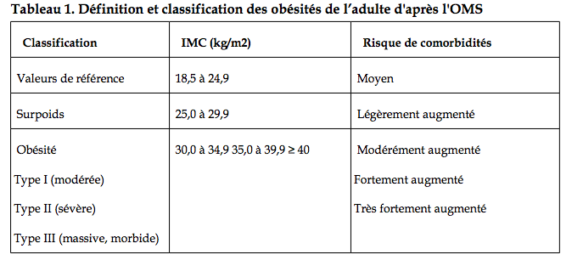

Des études épidémiologiques récentes (étude EPIC) ont bien établi que l’obésité est associée à un excès de mortalité chez la femme comme chez l’homme de 35 à 89 ans. Cet excès est lié aux maladies métaboliques, cardio-vasculaires, aux cancers et aux maladies hépatiques .
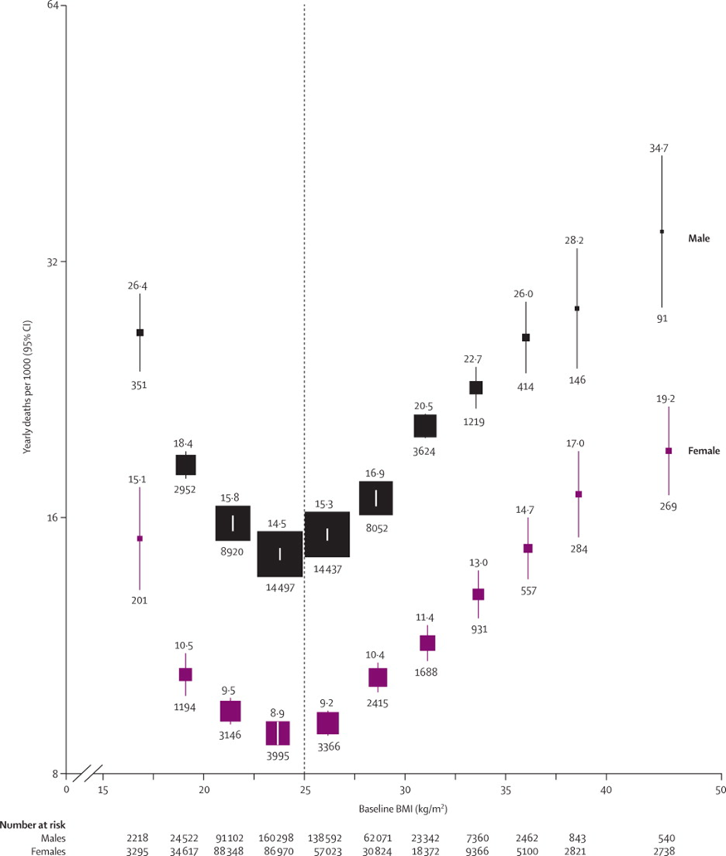
Figure 2. risques relatifs de décès toutes causes confondues en relation à l’IMC chez des individus de 35 à 89 ans .
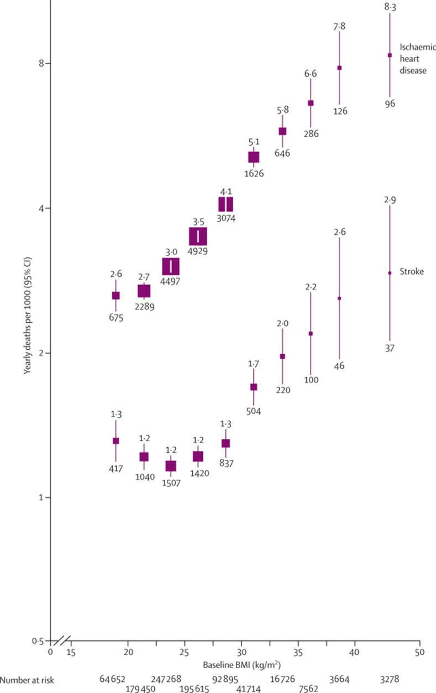

Figure 3. Risques relatifs de mortalité par ischémie cardiaque et par AVC en relation à l’IMC chez des individus âgés de 35 à 89 ans .

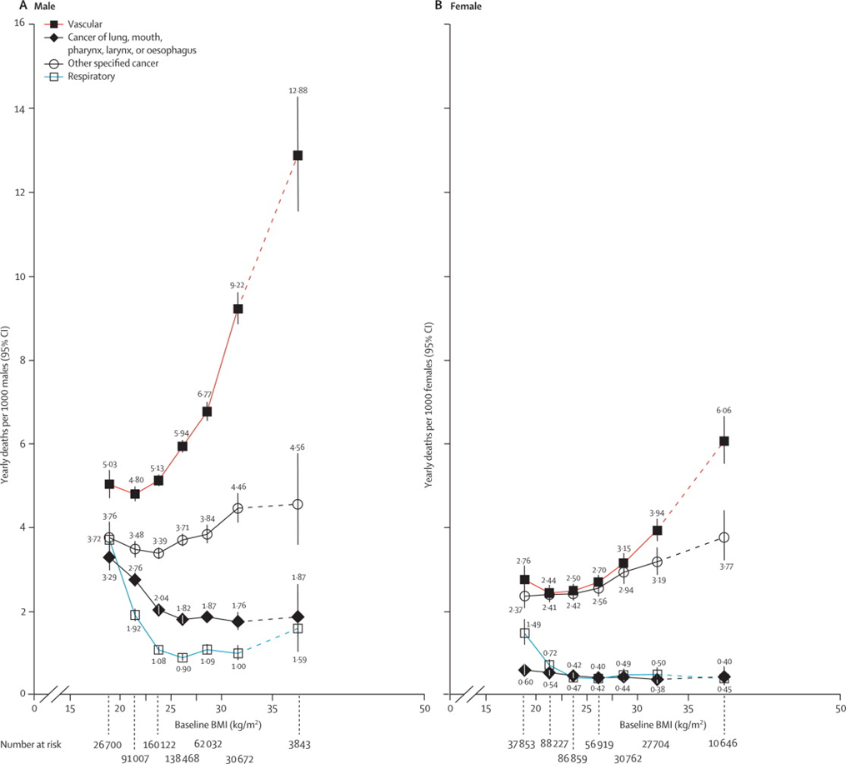
Figure 4. Risques relatifs de mortalité pour des catégories de maladies courantes en relation à l’IMC chez des individus de 35 à 79 ans .

Ainsi l’obésité doit être considérée comme une maladie chronique et un problème de santé publique, et à ce titre être correctement identifiée par le système médical et conduire à la recherche de ses complications multiples, somatiques, psychologiques, et sociales.

Prévalence de l’obésité dans la population française

L’estimation la plus récente de la prévalence de l’obésité en France chez les patients de plus de 18 ans est fournie par l’enquête déclarative Obepi en 2012 : elle est de 15% en 2012, contre 8,5% en 1997. Cela permet d’estimer à environ 7 millions le nombre d’obèses en France. Il est possible que cette prévalence soit sous-estimée car les données sur le poids et la taille sont déclaratives, cependant la méthodologie de cette étude étant comparable au fil des années, les chiffres nous renseignent sur l’évolution de la prévalence de l’obésité en France.
L’augmentation de la prévalence de l’obésité semble se ralentir après avoir augmenté de façon constante ces 20 dernières années, avec une augmentation relative de 5,9% par an jusqu’en 2009, puis un ralentissement ces 3 dernières années avec une augmentation relative de 3,4%. La prévalence de l’obésité a tendance à augmenter plus rapidement chez la femme que chez l’homme, mais le ralentissement de la progression est présent chez les 2 sexes. La progression est présente dans toutes les catégories d’âge mais particulièrement chez les 18-24 ans ; et également présente dans toutes les catégories socio-professionnelles mais à des vitesses inégales, inversement proportionnelles au niveau d’instruction.
La prévalence est plus importante chez les femmes (15,7%) que chez les hommes (14,3%), ce qui peut être expliqué par la plus grande proportion de femmes représentées dans les obésités sévères.

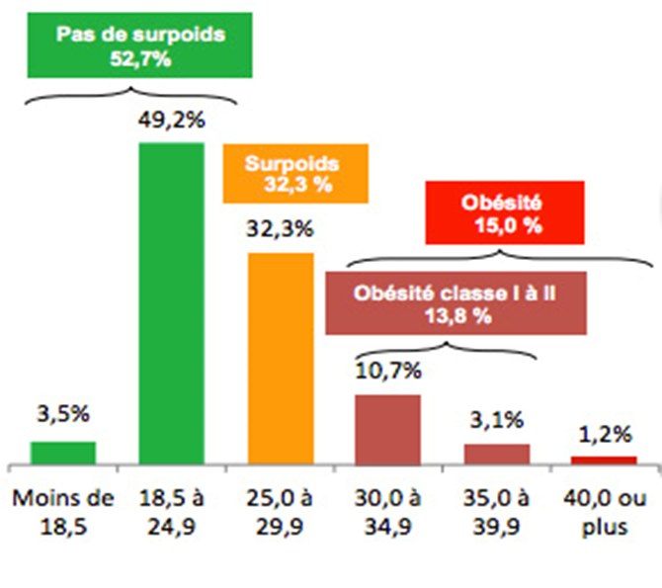
Figure5. Répartition de la population en fonction de l’IMC (OBEPI 2012)

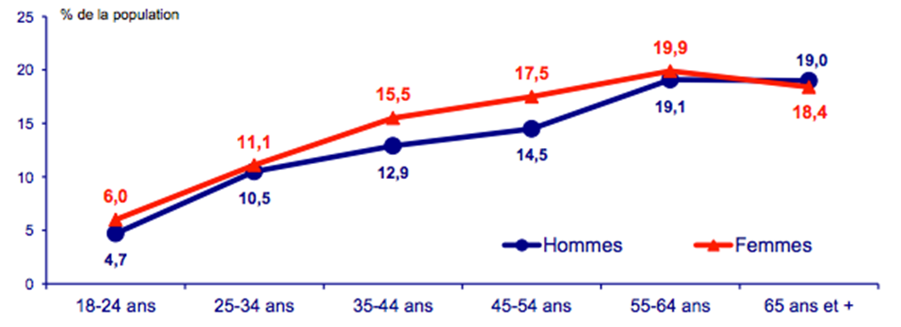
Figure 6.Répartition de la prévalence de l’obésité par tranches d’âge et par sexe (OBEPI 2012)

Problème de santé publique

Cette augmentation de prévalence de l’obésité entraîne un grave problème de santé publique, car la définition de l’obésité inclut la notion de morbi-mortalité associée. Il existe des conséquences rhumatologiques, respiratoires, sociales, mais le risque majeur est lié au diabète et aux maladies cardio-vasculaires. La fréquence de ces pathologies ces dernières années a fortement augmenté, en parallèle à l’augmentation de la prévalence de l’obésité. Cela entraîne des conséquences médico-économiques avec une forte augmentation des dépenses de santé. En France, une étude de l’IRDES (Institut de recherche et documentation en économie de la santé) sur des données de 2002 situe le coût de l’obésité entre 1,5 et 4,6% des dépenses de santé, et il pourrait doubler d’ici 2020 au rythme actuel de la progression de l’obésité. La consommation moyenne de soins et de biens médicaux d’une personne obèse serait le double de celle d’un individu de poids normal.

Physiopathologie de l’obésité

L’obésité est une pathologie du tissu adipeux résultant d’un déséquilibre du bilan d’énergie, aboutissant à une accumulation des réserves. Ses déterminants physiopathologiques sont complexes et multiples : biologiques, comportementaux, économiques et environnementaux, et d’autant plus importants qu’il existe une prédisposition génétique.

Histoire naturelle de l’obésité
L’obésité évolue en plusieurs phases .

a.1 Phase préclinique
Cette phase est dite préclinique car elle est silencieuse, elle précède la prise pondérale amenant à la constitution de l’obésité.
Durant cette phase interviennent des facteurs de prédisposition innés ou acquis.
Même si elle est « silencieuse » des éléments évocateurs peuvent être retrouvés, comme un rebond d’adiposité précoce, que l’on peut repérer sur la courbe d’IMC des enfants, et permettent de déterminer un groupe à risque d’obésité, à surveiller mais surtout à éduquer pour éviter le passage à la phase clinique (prévention importante, en particulier chez l’enfant et dans le réseau de santé de médecine de ville).

a.2 Phase de constitution de l’obésité
La première phase clinique est la phase de constitution de l’obésité, c’est-à-dire la phase de prise de poids conduisant à un IMC supérieur à 30.
Cette phase résulte d’un déséquilibre incontournable entre les apports et les dépenses, les entrées étant plus importantes, entraînant une inflation des réserves énergétiques sous forme de triglycérides dans le tissu adipeux et donc la prise de poids.

a.3 Phase en plateau
La 3ème phase correspond à la stabilisation du poids, la maladie s’installe dans la durée. L’individu obèse est en bilan d’énergie équilibré (entrées = sorties). La seule différence est que les apports et les dépenses sont supérieurs à ceux de la période non obèse. En effet les apports sont plus élevés car ce sont les mêmes apports ayant conduit à la prise de poids, et les dépenses sont plus élevées car l’augmentation de la masse grasse liée à la prise de poids s’accompagne d’une augmentation simultanée de la masse maigre et donc de la dépense énergétique (un individu qui prend du poids augmente progressivement ses dépenses énergétiques).

a.4 Phase de perte de poids
Lorsque le patient décide de perdre du poids, décision induite médicalement ou non, le patient va diminuer ses apports. Mais la perte de poids initiale s’accompagne d’une perte de la masse grasse ainsi que de la masse maigre, ce qui va entraîner une perte des dépenses énergétiques de repos rendant secondairement la perte de poids plus difficile (les entrées sont moindres, mais les sorties aussi).

a.5 Phase de récidive
Dans une proportion importante de cas, la perte de poids se solde par un échec, avec retour au poids initial, voire majoration de l’excès de poids. Cet échec peut être expliqué, comme précédemment décrit, par l’importance de l’effort à fournir pour maintenir la perte de poids, devant la diminution des dépenses énergétiques de repos. Mais il existe d’autres éléments d’explication que nous développerons ultérieurement.
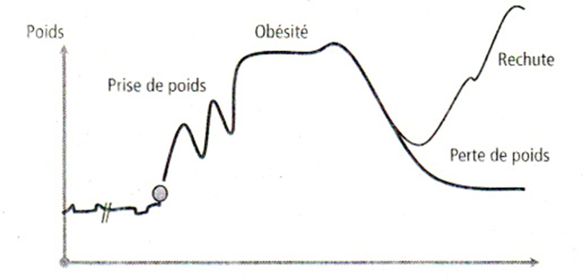
Figure 7. Histoire naturelle de l’obésité.

Déterminants physiopathologiques
L’obésité résulte d’un déséquilibre de la balance entrée/sortie, entraînant une augmentation du stockage et donc de la masse grasse et du poids. Ce déséquilibre est dû à une mise en échec du système régulant les réserves énergétiques. Les « entrées » correspondent aux apports alimentaires, et les « sorties » à la dépense énergétique totale.
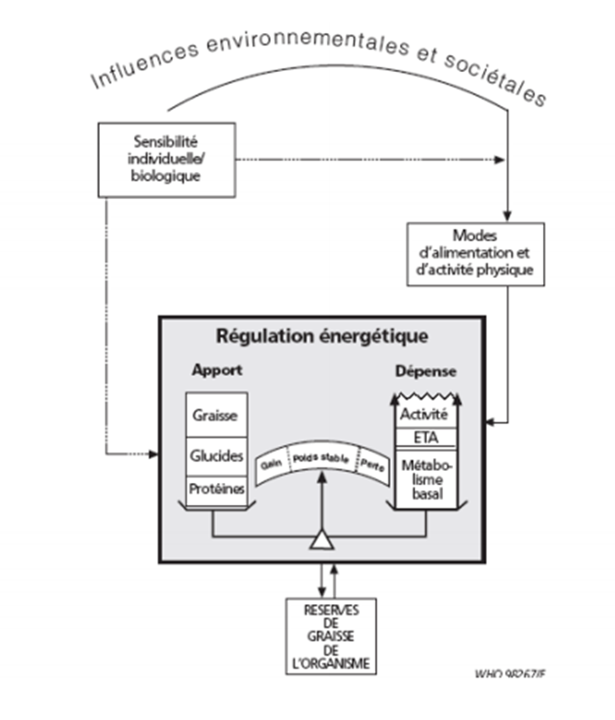Figure 8. Balance énergétique.

b.1 Déséquilibre de la balance énergétique
Physiologiquement la composition corporelle d’un individu est stable, il existe une régulation pondérale. L’inflation de la masse grasse traduit l’incapacité du système réglant les réserves d’énergie à faire face à une pression biologique, comportementale ou environnementale. A l’état de stabilité, des effecteurs nerveux et hormonaux agissent sur la dépense énergétique, le métabolisme périphérique mais surtout le comportement alimentaire pour équilibrer les entrées et les sorties. Des facteurs génétiques, épigénétiques, iatrogènes, nutritionnels, métaboliques, inflammatoires et lésionnels peuvent modifier l’intégration des messages renseignant sur l’état des réserves énergétiques et expliquer l’incapacité de réguler la stabilité des réserves énergétiques et entraîner la prise de poids .

b.2 Augmentation de la masse grasse
Lorsqu’il existe un déséquilibre de la balance énergétique en faveur des entrées, cela entraîne une accumulation des réserves sous forme de triglycérides dans le tissu adipeux. L’augmentation de la masse grasse résulte d’une augmentation de taille des adipocytes, c’est-à-dire une hypertrophie, et dans un second temps d’une augmentation de leur nombre, qu’on appelle hyperplasie. En effet la taille des adipocytes est finement régulée, elle grossit avec l’augmentation des réserves, mais au-delà d’une certaine taille elle ne peut plus grossir et l’augmentation des capacités de stockage nécessite l’augmentation du nombre de cellules. Cela nécessite le recrutement d’un nouvel adipocyte à partir d’un précurseur et entraîne une adipogénèse, c’est-à-dire une augmentation du nombre d’adipocytes. C’est l’hyperplasie.
En revanche, une fois différenciées, les cellules ne retournent pas au stade de précurseur, et lorsqu’il existe une perte de poids, elle est associée à une diminution de la taille des adipocytes mais pas de leur nombre, tel que l’hyperplasie semble irréversible. Cela explique également pourquoi il est difficile, chez les patients obèses qui ont eu un fort recrutement de cellules suite à la prise de poids, d’abaisser le volume de la masse grasse en deçà d’un certain seuil, et donc que le retour au poids antérieur ne soit plus possible. C’est un des facteurs de résistance à la perte de poids .
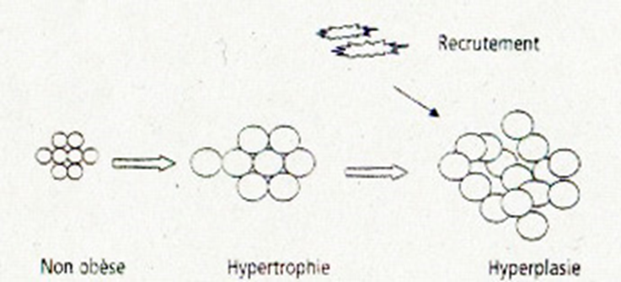
Figure 9. Mécanismes d’augmentation de taille et de nombre des adipocytes.

Il existe 3 composantes dans le développement de l’obésité : les apports énergétiques (le comportement alimentaire), les dépenses énergétiques, et les capacités de stockage en rapport avec le recrutement des adipocytes.

b.3 Les dépenses énergétiques
La dépense énergétique totale correspond aux « sorties », à la capacité de brûler les nutriments énergétiques. Elle est divisée en 3 composantes :
- La dépense énergétique de repos (DER) ou métabolisme de repos,
- La thermogénèse liée à la prise alimentaire, l’exposition au froid ou à d’autres facteurs exogènes,
- L’activité physique, elle-même subdivisée en 3 sous-composantes (l’activité spontanée journalière, les activités structurées avec le sport, et non structurées telles l’agitation et la posture).

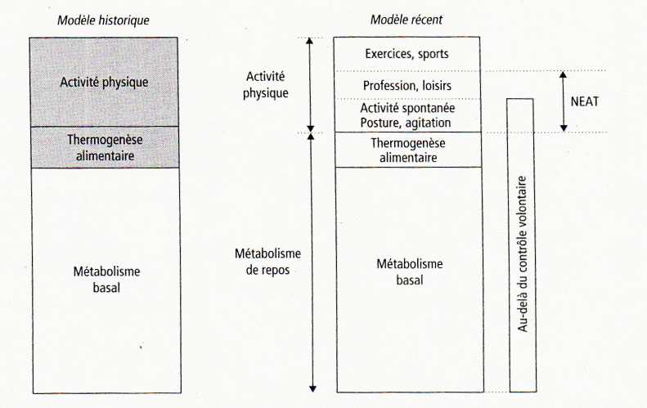
Figure10. Les composantes de la dépense énergétique totale : modèle historique et modèle récent. NEAT : non-exercise activity thermogenesis, activité physique hors exercice structuré.

La DER correspond au métabolisme basal des organes vitaux (foie, cerveau, cœur, et reins). Les facteurs déterminants l’ampleur de ce métabolisme, et donc de la DER, sont l’âge, le sexe, le poids corporel et sa composition (masse de tissu maigre). Plus la masse maigre est importante, plus la DER est élevée. Pour mémoire, nous avions précédemment abordé le fait que la perte de poids s’accompagne d’une perte de masse grasse et maigre tels qu’elle induit une diminution de la DER et donc des sorties, limitant la vitesse de perte pondérale et décourageant le patient. La reprise pondérale ne s’accompagne pas nécessairement d’une ré-augmentation de la DER, favorisant le yoyo pondéral ascendant fréquemment décrit par les sujets obèses .
L’activité physique est également un élément déterminant de la perte et de la stabilité pondérale puisqu’en augmentant son activité physique, le patient va augmenter les dépenses liées à l’activité physique, mais également augmenter sa proportion de masse maigre et donc augmenter sa DER. C’est une des raisons pour lesquelles l’activité physique est primordiale dans la prise en charge de l’obésité.

b.4 Facteurs génétiques
La génétique joue un rôle dans le développement de l’obésité . Certaines obésités massives relèvent de la transmission d’un gène majeur, s’inscrivant généralement dans des syndromes où la prise de poids n’est qu’un des nombreux symptômes. Ces formes d’obésité syndromiques sont rares (ex : syndrome de Prader-Willi).
L’obésité commune est bien plus complexe au niveau génétique. L’hérédité est polygénique, il existe de multiples régions du génome associées à l’obésité. Ces allèles de prédisposition à l’obésité peuvent être associés à des phénotypes différents selon le groupe ethnique ou les facteurs environnementaux et le mode de vie. En fait la génétique détermine une susceptibilité où l’environnement et les comportements jouent un rôle majeur dans l’expression phénotypique.

b.5 Facteurs psychologiques
Les facteurs psychologiques peuvent jouer un rôle important dans la genèse de certaines obésités. Les désordres psychologiques de type anxiété ou dépression peuvent être à l’origine d’une modification du comportement alimentaire, augmentant la prise calorique et entraînant une prise de poids (importance lors de phase cinétique), mais les traitements médicamenteux favorisent également la prise de poids.

b.6 Facteurs sociaux et environnementaux
L’influence sociale et environnementale dans le développement de l’obésité est majeure. Cette influence concerne les apports alimentaires : augmentation des apports et modification du type d’apport (plus de graisses, plus de sucres, plus de sel), mais également sur les dépenses énergétiques avec une diminution de l’activité physique et une augmentation de la sédentarité. Ces déterminants seront détaillés ultérieurement.

Explications de l’augmentation de la prévalence de l’obésité

L’obésité est une maladie de « société » liée à la transmission nutritionnelle, aux évolutions des modes de vie et de l’environnement. Les années 1990 ont vu éclore une épidémie mondiale d’obésité, avec une nette augmentation de la prévalence jusqu’à nos jours. Cette augmentation est liée étroitement à des déterminants socio-culturels et économiques jouant sur notre environnement et nos comportements.
Au cours du 20ème siècle la transition vers la société post-industrielle a entraîné une modification du système alimentaire et une évolution des modes de vie vers la sédentarisation. Il existe une augmentation des apports : la production intensive entraîne une abondance alimentaire, une réduction des coûts de l’alimentation, notamment pour les aliments gras, la nourriture étant beaucoup plus disponible et accessible. Par ailleurs les aliments sont transformés, s’accompagnant d’une augmentation de la densité calorique (matières grasses, boissons sucrées…) et les modifications des modes de vie entraînent une destruction du rythme alimentaire avec apparition du grignotage et aliments consommés hors habitation.
Parallèlement à l’augmentation des apports, il existe une diminution des dépenses énergétiques. En effet, l’urbanisation avec ses moyens de transport (automobile), le développement des services et de la communication, la diminution du travail manuel, et l’augmentation de la consommation passive de loisirs (télévision, jeux vidéo…) diminuent l’activité physique, et l’évolution du chauffage et de l’habillement diminuent les dépenses liées à la thermorégulation. Le développement de l’obésité est parallèle à la diminution de l’activité physique et au style de vie sédentaire.

Douleurs chroniques et obésité

Définition de la douleur chronique

Il existe de multiples définitions de la douleur, la plus utilisée étant celle de l’International Association for the Study Of Pain (IASP) : « expérience sensorielle et émotionnelle désagréable, liée à une lésion tissulaire existante ou potentielle, ou décrite en termes évoquant une telle lésion ». Cette définition témoigne de la nature subjective de la douleur interférant autant avec le psychisme qu’avec les fonctions physiques. C’est une construction multidimensionnelle.
Le caractère chronique de la douleur est également défini par l’IASP comme « une douleur qui persiste au-delà du délai habituel de cicatrisation (réponse inappropriée) ». Elle est définie par l’ANAES (Agence Nationale d’Accréditation et d’Evaluation de Santé) comme « une expérience sensorielle et émotionnelle désagréable, liée à une lésion tissulaire existante ou potentielle, évoluant depuis plus de 3 à 6 mois et/ou susceptible d’affecter de façon péjorative le comportement ou le bien être du patient, attribuable à toute cause non maligne ». Il existe une notion de durée, mais également de retentissement sur la qualité de vie. On parle même de « syndrome douloureux chronique » comme une maladie à part entière, accompagnée d’une altération significative et durable des capacités fonctionnelles et relationnelles dans les activités de la vie quotidienne. Il existe de façon associée une notion de réponse insuffisante au traitement.

Prévalence de la douleur chronique

b.1 Dans la population générale
Une revue de la littérature retrouve une prévalence de la douleur chronique variant de 10,1% à 55,2% avec une prévalence moyenne de 35,5% (HAS). Les caractéristiques communes aux différentes études sont que la prévalence de la douleur chronique augmente avec l’âge, touche plus de femmes que d’hommes, et les 3 types de douleurs les plus fréquentes sont les rachialgies, les céphalées et les arthralgies.
En 2004, l’étude STOPNET a estimé la prévalence de la douleur chronique en France à 31,7% (plus de 30 000 questionnaires incluant des personnes de plus de 18 ans). La prévalence des douleurs neuropathiques était évaluée à 6,9% dans cette même étude.

b.2 Dans la population obèse
Les douleurs chroniques sont un sujet de préoccupation majeure pour les patients et leurs médecins. Et en particulier pour les patients obèses, car, comme de nombreuses études le montrent, la prévalence des douleurs est plus importante dans cette population.
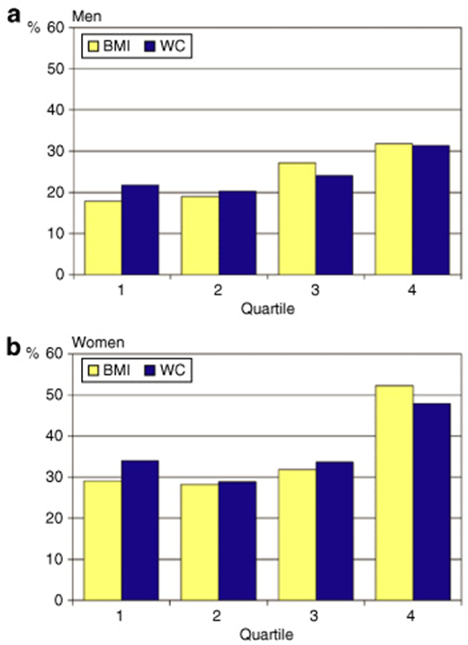
Figure 11. Pourcentage d’hommes (a) et de femmes (b) qui rapporte une douleur en fonction de l’IMC et du tour de taille .

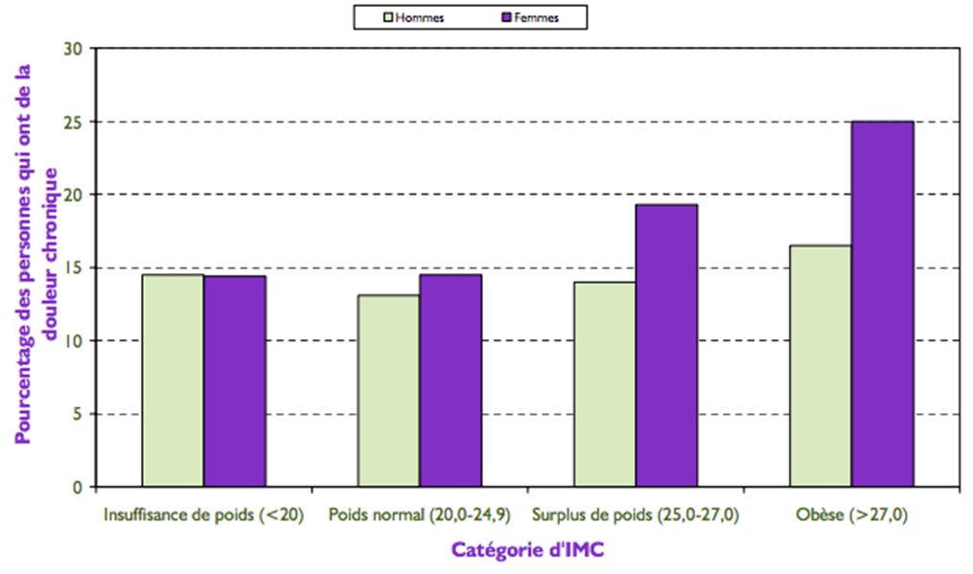
Figure 12. Prévalence de la douleur chronique selon le sexe et l’IMC au Canada. (Rapport de l’Agence de la Santé Publique du Canada sur les douleurs chroniques)
Dans une étude où l’ensemble des motifs de consultation étaient relevés chez près de 4000 patients, différents motifs de consultation étaient plus fréquents à mesure que l’IMC augmentait, et notamment les douleurs musculo-squelettiques, présentes chez 28, 34.9 et 38.5% des hommes et 37.1, 44.8 et 51.3% des femmes, respectivement de poids normal, en surpoids et obèses . D’autres études retrouvent des douleurs musculo-squelettiques signalées chez près de 60% des patients obèses. Hitt et al. rapportent par ailleurs que malgré une tendance à une moindre prévalence des douleurs modérées au-delà de 40 kg/m², celle des douleurs sévères continue à augmenter avec l’IMC. Le risque de douleurs sévères est augmenté avec un Odds Ratio de 1.7, 1.87 et 2.3 (p<0,05) respectivement dans la population obèse de type I, type II et type III versus population de poids normal ; et pour les douleurs modérées respectivement de 1.76, 3.01 et 1.79 (p<0,05) .
Ces douleurs sont chroniques dans la majorité des cas, avec une sévérité telle qu’elles s’accompagnent, chez les patients obèses, d’une augmentation du nombre de jours d’invalidité complète en comparaison aux patients de poids normal. Effectivement, les patients douloureux de poids normal rapportent une invalidité complète liée aux douleurs survenant plus de 3 jours par semaine dans 32% des cas, tandis que ce même degré d’invalidité est rapporté par 48,7% des patients obèses . Cette même étude retrouve un lien entre l’obésité et une augmentation du risque d’invalidité, les scores de dépression, et à une altération de la qualité de vie.

Mécanismes des douleurs chroniques chez le patient obèse

c.1 Généralités
Les douleurs rapportées par les patients obèses sont multiples en termes de localisations et de mécanismes . La majorité des études sur le sujet montre effectivement l’association entre obésité et douleur chronique, notamment des douleurs ostéo-articulaires ou musculo-squelettiques.

c.2 Obésité et arthrose
Il existe un lien entre l’IMC et le développement de l’arthrose, en particulier au niveau des genoux et des hanches, mais également au niveau des mains. Les causes de ses relations sont multiples, c’est une combinaison de facteurs : mécaniques, structurels, métaboliques et également lié aux changements de comportement des patients obèses. La gonarthrose est la principale cause des douleurs musculo-squelettiques rapportées par les sujets obèses.

c.2.1 Liens entre arthrose et obésité
Le lien entre arthrose et obésité est clairement démontré et la corrélation entre obésité et gonarthrose est la mieux établie. De multiples études transversales et longitudinales montrent qu’un excès pondéral est associé à une majoration du risque de gonarthrose d’un facteur de 2 à 6, et que ce risque est majoré de 15% pour chaque augmentation d’une unité d’IMC .Ce risque est plus marqué chez la femme. Par ailleurs l’obésité est associée à une plus grande rapidité évolutive clinique et radiologique. Ainsi l’obésité est un facteur d’apparition et de progression de la gonarthrose .
Des liens beaucoup moins marqués avec la coxarthrose ont été établis (le risque relatif moyen est de 2), et ne semble s’appliquer qu’à l’apparition de la coxarthrose .
Certaines études ont montré également une relation entre l’arthrose digitale et l’obésité, (RR 1,9) suggérant que des mécanismes autres que mécaniques favorisent l’arthrose chez les sujets obèses .

c.2.2 Mécanismes du lien arthrose/obésité
Les mécanismes reliant l’obésité à des lésions matricielles cartilagineuses commencent à être précisés.
De façon évidente interviennent des facteurs mécaniques. La prise de poids jusqu’à l’obésité entraîne un changement de posture, une augmentation des micro-traumatismes et une augmentation de la pression intra-articulaire. Les contraintes articulaires subies par les genoux représentant 5 à 6 fois le poids du corps, augmentent donc avec la prise de poids, et entraînent une destruction progressive du cartilage. La déformation en genuvarum aggrave ces contraintes et constitue un facteur favorisant la gonarthrose chez le sujet obèse.
Un autre mécanisme serait une modulation du métabolisme des cellules cartilagineuses par les contraintes mécaniques. Des mécanorécepteurs présents à la surface des chondrocytes seraient sensibles à certains stress articulaires, et cette stimulation activerait des voies de signalisation intracellulaire (facteurs de transcription) dont l’effet serait l’augmentation de produits finaux (métalloprotéinases, cytokines, NO…) favorisant la destruction de la matrice cartilagineuse ou l’inhibition de sa synthèse .
Cependant l’hypothèse mécanique n’explique pas l’augmentation de prévalence de l’arthrose digitale observée chez les patients obèses, et le rôle de facteurs systémiques circulants est probable. Le tissu adipeux interviendrait dans la physiopathologie de l’arthrose par sa fonction endocrine, en libérant des cytokines pro-inflammatoires (Il-1, TNF alpha) et surtout des adipokines (leptine, adiponectine, resistine, visfatine). En effet, la leptine est présente dans le liquide synovial de patients atteints de gonarthrose, et sa concentration est corrélée à l’IMC. Il existe une relation entre le taux intra-articulaire de leptine et la sévérité radiologique de la gonarthrose, et entre la leptine circulante et le retentissement fonctionnel, apprécié par le score de Lequesne, chez les sujets atteints de gonarthrose. Ces adipokines auraient un lien dans le déclenchement des altérations cartilagineuses, mais également dans la progression de la maladie .

c.3 Obésité et autres douleurs

c.3.1 Gonalgies
Les études se sont surtout intéressées au lien entre obésité et lésions radiographiques et peu au lien avec les symptômes, alors que la concordance radio-clinique est très imparfaite. Une étude anglaise portant sur 594 femmes âgées de 45 à 64 ans, suivies 15 années, où une prévalence élevée des gonalgies était observée (26,7% à 3 ans de suivi, et 45,1% à 15 ans), montre une augmentation du risque de gonalgies d’un facteur 1,4 chez les patientes obèses (p<0,05), d’autant plus importante que les gonalgies sont bilatérales. Cette association était indépendante de l’apparition de lésions radiologiques de gonarthrose .
Des résultats comparables sont observés dans une cohorte de 8579 patients suivis de l’âge de 7 ans à l’âge de 45 ans. Un IMC supérieur à 30 kg/m² à 23, 33, et 45 ans, doublait le risque d’avoir des gonalgies à 45 ans. Le fait d’être obèse dans la jeunesse ou dans l’adolescence était un facteur de risque de gonalgies à 45 ans, quel que soit l’IMC à l’âge de 45 ans .

c.3.2 Douleurs lombaires
La gonarthrose et la pathologie rachidienne mécanique sont les principales causes d’altération de la qualité de vie et de handicap chez le patient obèse.
En effet de nombreuses études ont démontré une association positive entre obésité et lombalgies . Une méta-analyse récente retrouvait un Odds Ratio moyen à 1,43 , alors qu’une étude américaine portant sur 3 471 individus retrouvait un Odds Ratio de 2,11 (p<0,05) .
Ces lombalgies sont liées à une importante consommation de soins, et à un fort retentissement sur la productivité au travail. Ces conséquences sont particulièrement effectives chez les sujets obèses, car de nombreuses études démontrent le lien entre IMC et intensité de la douleur et incapacité résultant de ces douleurs .

c.3.3 obésité et neuropathie périphérique
Il n’existe pas d’étude de grande ampleur permettant d’évaluer la prévalence des neuropathies périphériques chez les sujets obèses mais le lien est probable. Herman et al. ont démontré, en utilisant un modèle d’irritation cutanée induite par la capsaicine chez des sujets obèses et non obèses, que les temps de latence avant la survenue de la douleur chez les patients obèses étaient particulièrement prolongés et que l’importance des flux sanguins en réponse à la douleur était diminuée chez les patients obèses. Les observations sont en faveur d’une neuropathie des petites fibres chez les patients obèses, même en absence de diabète, et serait donc une des causes de la prévalence élevée de la douleur dans cette population .

Prise en charge de la douleur chez les patients obèses

Importance de la prise en charge de la douleur
La prise en charge de la douleur chez les patients obèses est fondamentale, et pour de multiples raisons. Tout d’abord l’obésité est un problème de santé publique en forte augmentation, et nous avons vu précédemment l’importance de la prévalence de la douleur dans cette population, telle que la demande en matière de prise en charge de la douleur est croissante et représente un sujet de préoccupation majeure pour les patients et leurs médecins.
De plus, un des piliers de la prise en charge nutritionnelle des patients obèses est la pratique d’une activité physique régulière. Elle permet de promouvoir une perte de poids, par augmentation de la dépense énergétique liée à l’activité physique, mais également par une stabilisation voire augmentation de la masse maigre et donc de la dépense énergétique de repos.
L’activité physique joue également un rôle majeur dans la diminution de la mortalité cardio-vasculaire. En effet il est unanimement admis qu’une activité physique régulière diminue le risque de morbi-mortalité cardio-vasculaire, quel que soit le statut pondéral du patient. Chez les femmes présentant une obésité, la pratique d’exercice d’endurance est associée à une diminution importante du risque d’évènements coronariens par rapport à celles qui n’en pratiquent pas . De même l’exercice diminue le risque d’évènements coronariens et ce indépendamment d’une réduction de la corpulence et du niveau de l’obésité abdominale . Une autre étude portant sur 14 101 femmes de plus de 50 ans, suivies pendant 10 ans, a montré une relation inverse entre le taux de mortalité par AVC et le niveau d’activité physique .

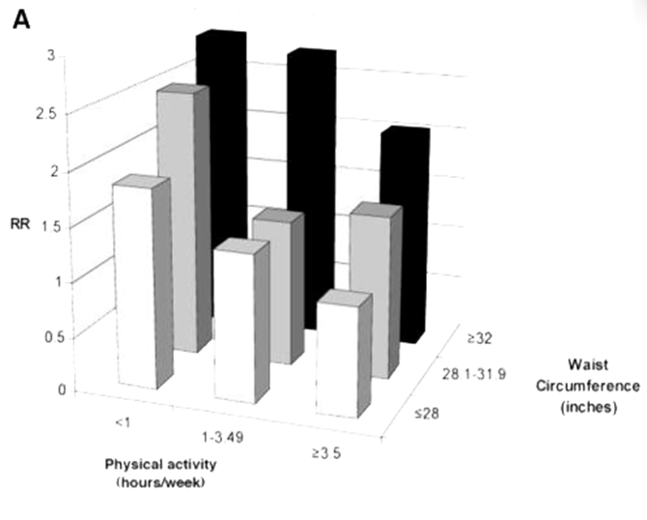
Figure 13. Association entre le tour de taille, l’activité physique et les accidents vasculaires coronariens ; après ajustement sur l’âge, les antécédents familiaux vasculaires, le statut hormonal chez la femme, la prise d’aspirine et la consommation d’alcool .
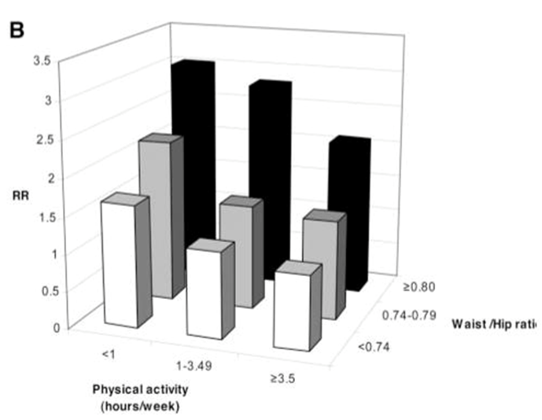

Figure 14. Association entre le ratio taille sur hanche, l’activité physique et les accidents vasculaires coronariens ; après ajustement sur l’âge, les antécédents familiaux vasculaires, le statut hormonal chez la femme, la prise d’aspirine et la consommation d’alcool .

Enfin l’activité physique permet une amélioration de la qualité de vie. Or l’activité physique est directement limitée par les douleurs, de façon d’autant plus importante que ces douleurs sont dans la majorité musculo-squelettiques, ce qui nécessite une prise en charge antalgique la mieux adaptée possible.
Inversement la diminution de l’activité physique induite par les douleurs majore la prise de poids , faisant discuter le rôle préventif de la prise en charge de la douleur sur la survenue ou l’aggravation de l’obésité.

Prise en charge de la douleur chez le patient obèse

b.1 Traitement médical
Le traitement médical repose sur les antalgiques. On utilisera classiquement les antalgiques selon les paliers de l’OMS. Lorsque les douleurs sont peu intenses on utilisera un antalgique de palier I : le paracétamol et en 2ème intention les AINS (anti-inflammatoires non stéroïdiens). Si la douleur est plus intense et n’est pas soulagée par l’utilisation à dose maximale d’un antalgique de palier I, l’OMS recommande d’utiliser les antalgiques de palier 2 comprenant la codéine, le tramadol, la nalbuphine et la buprenorphine. Enfin, si les douleurs sont fortes ou non soulagées par les antalgiques de palier II, l’OMS recommande de recourir à un antalgique de palier III, de type sulfate de morphine, fentanyl, chlorhydrate d’oxycodone, ou chlorhydrate d’hydromorphone. Il est possible d’associer 2 antalgiques de palier différents afin d’en augmenter l’efficacité.
Un traitement médicamenteux spécifique de l’arthrose peut être proposé si le diagnostic est confirmé. La kinésithérapie avec renforcement musculaire est toujours indiquée dans ces cas-là, et le maintien d’une activité physique est recommandée afin d’entretenir la mobilité articulaire, la tonicité musculaire et également de participer à la perte de poids.

b.2 Perte de poids
De nombreuses études montrent une diminution des douleurs avec la perte de poids et notamment après chirurgie bariatrique (de type bypass gastrique), où la perte de poids est plus importante .
Les pertes de poids modérées sont efficaces puisqu’une étude a montré que la diminution d’une unité d’IMC réduisait le risque de gonarthrose symptomatique de 50% .Les pertes de poids massives importantes (après chirurgie bariatrique) s’associent à une disparition des douleurs articulaires dans au moins un site (rachis, genou, cheville, hanche, pied) chez 89% des sujets .

b.3 Chirurgie orthopédique dans l’arthrose
L’obésité augmente le risque d’avoir recours à une prothèse totale, en particulier du genou. Une étude rétrospective effectuée chez 100 patients atteints de gonarthrose retrouve un risque relatif de 15 d’avoir recours à la pose d’une prothèse totale de genou (PTG) chez les patients obèses versus de poids normal .
Dans une autre étude ce risque relatif est estimé à 5,3 et 4 respectivement pour les hommes et les femmes obèses, en rapport avec le risque de progression .
La chirurgie orthopédique permet une amélioration des symptômes douloureux malgré davantage de complications post-chirurgicales aiguës chez les patients obèses .
Ainsi l’obésité ne doit pas faire renoncer à un geste chirurgical orthopédique, à la condition que l’indication soit bonne et que l’on dispose d’une équipe chirurgicale expérimentée.

Antalgiques et obésité

c.1 Types de prescription
Il n’existe pas de recommandation spécifique concernant la prise en charge de la douleur chez les patients obèses. Les antalgiques sont néanmoins couramment utilisés, comme le soulignait une étude réalisée en Norvège sur une cohorte de patients (n=30 300) ayant recours à des agents anti-obésité, où la consommation d’antalgiques était observée chez 36,2% des sujets . Cependant, peu de travaux précisent le type d’antalgique prescrit et consommé par les patients. Les AINS seraient les premiers médicaments antalgiques prescrits chez les patients obèses . Dans une étude anglaise, 30,3% des patients obèses (versus 21,6% dans la population de poids normal) bénéficiaient de traitement à visée musculo-squelettique, loin derrière les médicaments hypolipémiants, antidiabétiques et antihypertenseurs .

c.2 Métabolisme des médicaments et obésité
De forts arguments existent pour penser que le métabolisme des médicaments est différent chez les patients obèses. En effet, les propriétés physiologiques de cette population diffèrent de la population non obèse, entraînant des modifications de la pharmacocinétique et de la pharmacodynamie de certains médicaments.
Le métabolisme des patients obèses est différent car il existe chez ces patients une augmentation de la masse grasse, de la masse maigre, du volume plasmatique, du débit cardiaque et une augmentation de volume du cœur, du foie et des reins. Cela influence les volumes de distribution mais également la clairance des médicaments, tendant à favoriser une diminution des concentrations circulantes des médicaments avec un risque d’une moindre efficacité des antalgiques. Par ailleurs l’obésité elle-même modifierait l'activité des cytochromes intervenant dans le métabolisme du médicament . Mais il n’existe pas un indice de corpulence unique pour l’ensemble des médicaments permettant d’ajuster leur posologie chez les patients obèses.
Des études ont montré que le paracétamol et l’ibuprofène avaient des concentrations plasmatiques moindres du fait d’une augmentation du Volume de distribution (Vd) chez les patients obèses, mais l’ajustement sur le poids de la valeur du Vd ne permettait pas d’obtenir un Vd comparable entre les groupes, supposant qu’un ajustement de la dose sur le poids ne soit pas justifié. De plus les clairances augmentaient avec l’IMC .
L’obésité pourrait également modifier la tolérance. Par exemple l’obésité est associée à un risque de syndrome d’apnée du sommeil et d’hypoventilation alvéolaire, faisant redouter la survenue plus fréquente de dépression respiratoire lors de l’utilisation d’antalgique de palier III.
En l’absence de recommandations spécifiques sur la prescription d’antalgiques chez le patient obèse, les doses habituelles doivent être prescrites jusqu’à la posologie maximale recommandée et adaptée, et un dépistage des apnées du sommeil doit être proposé lors de la prescription d’opioïdes.

Limitation de la prescription d’antalgiques chez les patients obèses ?

La prescription d’antalgiques concerne 30,2% et 36% des prescriptions d’hommes et de femmes obèses à l’issue d’une consultation de médecine générale , mais est inférieure à la prévalence du symptôme « douleur » rapporté en début de consultation, suggérant que l’ensemble des plaintes douloureuses évoquées ne donne pas lieu à une prescription d’antalgiques chez les patients obèses. Il est possible que le manque d’empathie de la part des médecins concernant les sujets douloureux affecte volontiers les patients obèses.
Le fait que les patients obèses ne reçoivent pas autant de traitement antalgique qu’indiqué mérite d’être davantage mis en lumière. En effet, l’absence de traitement adapté est susceptible d’augmenter les coûts de santé, prolonger les durées d’hospitalisation et, pour les patients candidats à une chirurgie orthopédique, d’augmenter la prévalence de douleurs chroniques post-chirurgicales ,. Existe-t-il un manque d’empathie des médecins vis-à-vis de la douleur des patients obèses ? Cela limite-t-il la prescription d’antalgiques ?
Il existe une stigmatisation des obèses justifiant une série d’idées négatives, de discriminations sociales, voire d’exclusion. La stigmatisation des obèses résulte en partie de la définition de l’obésité comme « anormale ». La médicalisation de l’obésité peut donner des justifications scientifiques à cette définition et donc à la stigmatisation qui en découle. Le milieu médical est largement acteur de la stigmatisation à travers la pression du « nutritionnellement correct » et la légitimation de l’idéal de minceur .
De nombreuses études montrent l’existence d’attitudes négatives à l’égard des obèses de la part du personnel médical et paramédical et donc de la perméabilité du milieu médical aux valeurs dominantes de la société actuelle et l’influence déterminante de celles-ci sur les rôles des professionnels de santé .
Une étude américaine a été menée afin de savoir si les réactions des médecins de ville et la qualité de leurs soins variaient en fonction du poids de leurs patients. Elle montre une augmentation de la prescription des examens paracliniques avec l’IMC, suggérant une prise de conscience de la part des médecins du plus mauvais état de santé des patients obèses. En revanche, la durée moyenne de consultation diminue à mesure que l’IMC augmente (31 minutes pour les patients de poids normal, 25 pour les patients en surpoids, et seulement 22 pour les patients obèses), faisant douter de la bonne analyse des symptômes cliniques par le médecin et d’une prescription abusive d’examens complémentaires pour palier à cette moindre analyse. Par ailleurs, à l’issue de la consultation, les médecins donnent aux patients obèses des conseils plus stricts (d’après les médecins eux-mêmes à travers un questionnaire) probablement du fait qu’ils redoutent un mauvais état de santé, mais également du fait des stéréotypes retenus par les médecins : les patients obèses seraient « moins motivés », « moins disciplinés », et « prendraient moins soin d’eux ».
Une autre étude américaine montre la négligence des praticiens à prendre en charge et traiter l’obésité du fait des stéréotypes négatifs interagissant avec leur pratique. Un questionnaire était soumis à des médecins, portant sur les causes de l’obésité, sur les caractéristiques de la personnalité des obèses, sur les croyances concernant le traitement de l’obésité et son efficacité en comparaison à d’autres maladies chroniques. Les médecins considèrent l’inactivité physique comme le principal déterminant de l’obésité, suivi d’une alimentation excessive et trop grasse. Plus de 50% des médecins associent aux patients les adjectifs suivants: « laid », « non compliant », « non attirant » et « maladroit », 37% affirment même avoir des réactions négatives vis-à-vis des sujets obèses. Moins de 10% se sentent gênés ou affirment manquer d’empathie à leur égard. Les praticiens de sexe féminin, après ajustement sur l’âge et le poids, attribuent moins de stéréotypes négatifs que les praticiens de sexe masculin. Enfin, seuls 14% considèrent que la prise en charge de l’obésité est utile et elle est considérée comme inefficace en comparaison aux autres maladies chroniques .
Une autre étude confirme la moindre motivation des médecins à investir la prise en charge des patients obèses et que celle-ci dépende de facteurs sociaux et environnementaux, de caractéristiques individuelles (âge, sexe, poids), de la spécialité médicale et des compétences . Une autre étude, rapportant une attitude négative vis-à-vis des patients obèses chez 45% des médecins, montre que l’acquisition de compétences en matière de prise en charge de l’obésité en réduit la prévalence .

Les médecins considèrent l’obésité comme un problème comportemental associé à des problèmes psychologiques, et traditionnellement le milieu médical a plus d’empathie pour les maladies d’origine biologique que comportementale. Les croyances sur les causes de l’obésité influencent les croyances sur la personnalité des sujets obèses et jouent un rôle sur leur prise en charge. Les stéréotypes négatifs tels « faible, paresseux, manque de volonté » sont donc largement représentés au sein du corps médical, ce qui peut clairement compromettre la qualité des soins prodigués . Et cela peut s’appliquer dans la prise en charge de la douleur, où le manque d’empathie de certains médecins vis-à-vis des patients obèses du fait des stéréotypes négatifs intégrés à travers les valeurs de la société, entraîne une limitation de la prescription d’antalgiques.
La remise en question et une amélioration de la formation du corps médical serait souhaitable afin d’éviter les comportements préjudiciables aux patients. La stigmatisation du corps médical majore la dépréciation personnelle du sujet obèse qui débouche sur une majoration de l’altération de l’image de soi, pouvant conduire à une réduction de l’activité physique en affectant leur motivation. Cela peut également compromettre la fréquentation des services de santé. Une enquête récente, menée sur 500 femmes en surpoids et/ou obèses, a montré qu’elles avaient plus de risque de renoncer à des soins de santé à cause d’expériences difficiles liées à l’attitude négative manifestée par les prestataires de soins. Pourtant les douleurs insuffisamment soulagées se compliquent d’une augmentation des coûts de santé en prolongeant les durées d’hospitalisation, induisent l’utilisation de ressources personnelles du patient en réduisant le nombre de jours de travail et favorisent la prise de poids .
Une carence de prise en charge médicale pourrait participer à une altération de l’état de santé des patients obèses en comparaison aux patients de poids normal.

Au total, toutes ces observations nous incitent à nous intéresser aux prescriptions d’antalgiques et aux répercussions des douleurs chez les patients obèses, et en particulier aux douleurs articulaires des membres inférieurs du fait de leur fréquence.
Notre étude a pour objectif de décrire et comparer la consommation et l’efficacité des antalgiques utilisés pour les douleurs articulaires, en médecine de ville et à la veille d’une chirurgie orthopédique, chez des patients obèses en comparaison à des sujets de poids normal.
Il s’agit d’une étude observationnelle donnant une vision longitudinale, à un moment donné, de la prise en charge de la douleur articulaire chez les patients obèses.

MATÉRIELS ET MÉTHODES

Population

Quatre-vingt patients hospitalisés à la veille d’une chirurgie de remplacement prothétique de hanche et de genou dans le service de chirurgie orthopédique de l’Hôpital Lariboisière, à Paris, ont été inclus de façon successive de janvier à juin 2012. Quatre-vingt patients ayant consulté dans le même cabinet de médecine générale, regroupant 4 médecins généralistes à Paris, ont été inclus de juin à septembre 2012.
J’ai inclus de manière successive 80 patients dans chacune de ces 2 populations, soit un total de 160 patients : 40 patients avec un IMC inférieur à 25, et 40 avec un IMC supérieur à 30 dans chacun des groupes.
Le seul critère d’inclusion commun était la présence de douleurs des membres inférieurs.
Les critères de non inclusion étaient un IMC inclus entre 25 et 30, une démence ou un défaut de compréhension du français.

Méthode

Je transmettais aux patients présentant les critères d’inclusion et de non inclusion un questionnaire que nous remplissions ensemble, ou que je relisais avec le patient après qu’il l’ait rempli seul.
Nous avons conçu ce questionnaire en collaboration avec des médecins nutritionnistes, des médecins spécialistes de la douleur et des chirurgiens orthopédiques. Il est présenté en annexe.
Il comporte des éléments qualitatifs et quantitatifs.
-des données épidémiologiques : profession, situation familiale, comorbidités…
-des données anthropométriques vérifiées soit grâce au dossier d’anesthésie pour la population hospitalière, soit grâce aux données du dossier médical en ville.
-des données concernant la douleur et son retentissement sur l’activité physique, psychologique et sociale, de même que sur le suivi et la prise en charge de la douleur
Pour évaluer le retentissement psychologique de la douleur nous avons utilisé l’échelle HAD (Hospital Anxiety and Depression scale). Il s’agit d’une échelle d’auto-évaluation de la symptomatologie anxieuse et dépressive. Elle est composée de 14 items, 7 concernant l’anxiété et 7 concernant la dépression. Chaque réponse est cotée de 0 à 3 sur une échelle évaluant de manière semi-quantitative l’intensité du symptôme au cours de la semaine écoulée. L’intervalle des notes possible s’étend de 0 à 21, les scores les plus élevés correspondant à la présence d’une symptomatologie plus sévère. Les valeurs seuils de l’échelle HAD sont :
- score inférieur ou égal à 7 : absence de perturbation
- score entre 8 et 10 : cas douteux
- score supérieur ou égal à 11 : cas certain. HAS, évaluation et suivi de la douleur chronique, 1999
Un autre outil, permettant l’évaluation du retentissement de la douleur sur le comportement quotidien, utilisé dans le questionnaire est le QCD (questionnaire concis sur les douleurs). Il permet également de mesurer indirectement l’importance de la douleur. Il est composé de 6 items. En l’absence de validation, chaque item doit être coté et considéré comme une information séparée. HAS, évaluation et suivi de la douleur chronique, 1999

Dix minutes environ étaient nécessaires pour que le questionnaire soit rempli, en sachant que les patients et moi-même prenions le temps nécessaire pour que le questionnaire soit rempli de façon correcte et complète. Cela nous était permis car ils étaient hospitalisés ou vus durant leur attente avant consultation.

Accord éthique

L’étude a été soumise à l’avis d’un comité d’éthique, le Comité d'Evaluation de l'Ethique des projets de Recherche Biomédicale de Paris Nord (le CEERB Paris Nord), et acceptée. Une déclaration de mon fichier excel a été également faite à la CNIL (Commission Nationale de l’Informatique et des Libertés).
Les patients ont donné par écrit leur consentement éclairé pour la participation à cette étude et l’analyse de leurs données.

Analyses statistiques

Les statistiques sont réalisées à partir d’un logiciel « Stat view ».
Afin de décrire « la trajectoire douloureuse préopératoire des patients obèses », nous comparerons les populations de ville et d’orthopédie.

RÉSULTATS

Population d’orthopédie

Caractéristiques socio-démographiques
Les 2 populations sont comparables (cf tableau 1). Il s’agit d’une population majoritairement féminine, avec un âge moyen de 65 ans. Cette population est majoritairement à la retraite, et vit en couple. On note que 50% de la population a le baccalauréat.
TABLEAU 1 : caractéristiques socio-démographiques de la population d’orthopédie
 | Sujets de poids normal  IMC < 25 kg/m²  N = 40 | Sujets obèses  IMC > 30 kg/m²  N = 40
Sexe ratio (H/F) | 12/28 | 10/30
Age moyen (années) | 65,2 | 65,2
IMC moyen (kg/m²) | 22 | 34
Baccalauréat | 22 | 18
Activité professionnelle (n):  - Chômage  - Retraite  - Activité  - Arrêt de travail | 3  28  6  3 | 0  28  8  4
Situation familiale (n) :  - Marié/en couple  - Célibataire  - Veuf  - divorcé | 20  6  7  7 | 22  5  7  6

Comorbidités
Aucun des patients de la population de poids normal ne souffre d’apnée du sommeil contre 3 patients dans la population obèse, et 1 patient de poids normal est diabétique contre 10 patients obèses.

Histoire de la douleur
La durée d’évolution de la douleur est comparable entre les groupes mais le délai avant la première consultation tend à être supérieur chez les sujets obèses. Cette différence est moindre lorsqu’on enlève le patient ayant consulté au bout de 600 mois (17,4 mois contre 32,3 mois). Cependant, le nombre de patients consultant après 12 mois de douleur est supérieur dans le groupe de sujets obèses (cf tableau 2).
Le nombre de médecins consultés pour la douleur est comparable. Les patients consultent fréquemment en première intention un médecin généraliste.
TABLEAU 2 : Histoire de la douleur dans la population d’orthopédie
 | Sujets de poids normal  IMC < 25 kg/m²  N= 40 | Sujets obèses  IMC > 30 kg/m²  N = 40
Genou/Hanche/Cheville (n)  Durée moyenne d’évolution des douleurs (mois (DS)) | 17/23/0  96,2 (105,4) | 28/12/0  98,3 (115,3)
Délai avant consultation pour douleur (mois)  Délai supérieur à 12 mois (%) | 17,7 (40,5)  50 | 32,3 (97,3)  75
Nombre moyen de médecins consultés pour la douleur (n) | 4 | 4
Premier médecin consulté (%) :  généraliste | 87,5 | 87,5
Aucune différence n’était significative.
La douleur est quotidienne pour 75% des patients dans les 2 groupes (cf tableau 3). Les patients obèses sont plus douloureux en termes de durée et de pics douloureux (cf graphique 1).

TABLEAU 3 : Caractéristiques de la douleur dans la population d’orthopédie
 | Sujets de poids normal  IMC < 25 kg/m²  N = 40 | Sujets obèses  IMC > 25 kg/m²  N = 40
Fréquence de la douleur (n)  - quotidiennes  - > 3 jours par semaine  - < 3 jours par semaine  - 1 fois par mois  - occasionnelle | 31  5  1  0  3 | 35  4  0  0  1
Durée de la douleur sur les 24 heures précédentes (n)  Plus de 8 heures par jour (%)  Plus de 3 heures par jour (%) | 50  70 | 62,5  85
Nombre d’épisodes douloureux (n)  - Plus de 10 par jour  - Entre 6 et 10 par jour | 13  7 | 15  12
Aucune différence n’était significative.

GRAPHIQUE 1 : Nombre d’accès douloureux dans les dernières 24 heures dans la population d’orthopédie.


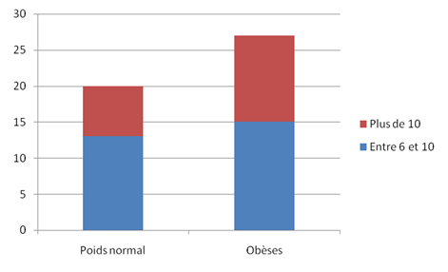

Retentissement de la douleur

d.1 Activité physique
Les sujets obèses ont plus fréquemment un périmètre de marche limité à moins de 500 et 1000 mètres avant la chirurgie, tandis qu’on retrouve plus fréquemment des patients dont le périmètre de marche n’est pas limité dans le groupe de poids normal. Il existe une tendance à ce que les sujets obèses soient plus limités de façon complète dans les activités quotidiennes (cf tableau 4).
TABLEAU 4 : retentissement de la douleur sur l’activité physique dans la population obèse
Retentissement | Sujets de poids normal  IMC < 25 kg/m²  N = 40 | Sujets obèses  IMC > 30 kg/m²  N = 40
Marche :  -Périmètre=500 m (%)  -Pas de limitation | 45  12/40 | 77,5*  3/40*
Limitation complète des activités au moins 2jours /semaine (%) | 50 | 65
*p<0,05

d.2 Retentissement psychologique
Le retentissement de la douleur sur la qualité de vie est significativement supérieur chez les sujets obèses (34,8±13) par rapport aux sujets de poids normal (28,5±14,3 ; p=0.04) (cf graphique 2). Le retentissement est également significativement supérieur sur le sommeil et sur la relation avec autrui (5,6± 3,3 versus 3,5± 3,1, p=0,0048 et 5,0± 2,9 versus 3,5±3,5, p=0,035).
Les scores de dépression et d’anxiété ne sont pas significativement plus élevés (cf graphique 3).

GRAPHIQUE 2 : Questionnaire concis sur les douleurs (QCD) dans la population obèse
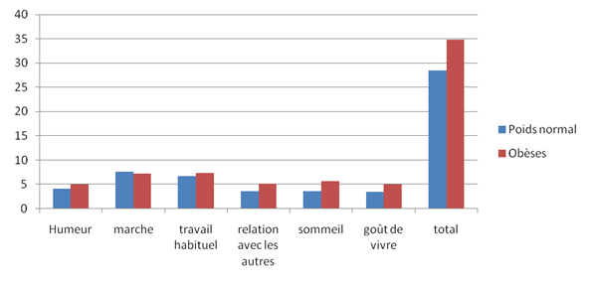

GRAPHIQUE 3 : Echelle HAD dans la population d’orthopédie
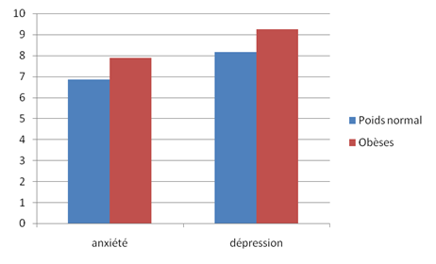
Echelle HAD

Prise en charge antalgique
Les patients, qu’ils soient obèses ou de poids normal, ont rarement recours à l’automédication (6 patients sur 40 dans chacun des groupes).
On retrouve plus fréquemment dans la population obèse une consommation antalgique datant de plus de 3 années et quotidienne (cf tableau 5).

TABLEAU 5 : Caractéristiques de la consommation d’antalgiques dans la population d’orthopédie
 | Sujets de poids normal  IMC < 25 kg/m²  N = 40 | Sujets obèses  IMC > 30 kg/m²  N = 40
Consommation antalgique (n) | 37 | 40
Première consommation d’antalgiques (%)  - < ou = 6 mois  - 6 mois-3 ans  - > 3 ans | 20  49  31 | 20  49  31
Consommation quotidienne | 23 | 33
Aucune différence n’était significative.

Le détail des consommations médicamenteuses est décrit dans le tableau 6. Les antalgiques de palier 2 et 3 sont souvent utilisés chez les patients obèses, ainsi que les associations d’antalgique : 6 patients obèses ont plus de 3 antalgiques associés, et 2 patients dans le groupe de poids normal. Néanmoins ces différences sont non significatives.
TABLEAU 6 : Types d’antalgiques consommés dans la population d’orthopédie
 | Sujets de poids normal  IMC < 25 kg/m²  N = 40 | Sujets obèses  IMC > 25 kg/m²  N = 40
Absence d’antalgique (%)  Antalgiques de palier 1 (%) | 7,5  77,5 | 0  82,5
AINS (%) | 17,5 | 27,5
Palier 2 (%) | 32,5 | 40
Palier 3 (%) | 5 | 15
Palier 1 en association (%)  - AINS oral  - Palier 2  - Palier 3  - autre | 15  25  0  2,5 | 22,5  30  10  5
Association de 2 ou plus antalgiques (%) | 47,5 | 57,5
Association de 3 ou plus antalgiques (%) | 5 | 15
Aucune différence n’était significative.

Il n’est pas rare que les méthodes analgésiques autres que médicamenteuses soient utilisées, et ce de façon comparable dans les 2 groupes.

Population de médecine de ville

Caractéristiques socio-démographiques

Il s’agit d’une population majoritairement féminine. Dans le groupe de sujets de poids normal, l’âge moyen est de 51 ans (DS 18,5) et ils ont majoritairement une activité professionnelle active, alors que le groupe de sujets obèses est plus âgé, l’âge moyen est de 61 ans, et ils sont majoritairement à la retraite. On note que 75% des sujets de poids normal ont le bac, et seulement moins de 25% chez les sujets obèses de cette population (cf tableau 7).

TABLEAU 7 : caractéristiques socio-démographiques de la population de ville
 | Sujets de poids normal  IMC < 25 kg/m  N = 40 | Sujets obèses  IMC > 30 kg/m  N = 40
Sexe ratio (H/F) | 12/28 | 14/26
Age moyen (années(DS)) | 51,5 (18,5) | 61(11,2)*
IMC moyen(DS) | 22,1 (2,4) | 33,1 (4,0)
Baccalauréat (n) | 30 | 8
Activité professionnelle (n):  - chômage  - retraite  - activité  - arrêt de travail | 5  10  23  2 | 4  20  12  4
Situation familiale (n):  - en couple/marié  - célibataire  - veuf  - divorcé | 23  10  4  2 | 16  10  7  7

Comorbidités

Aucun des sujets de poids normal de cette population n’a de comorbidités de type syndrome d’apnée du sommeil (SAS) ou diabète, 9 sujets obèses souffrent d’un SAS et 16 de diabète.

Histoire de la douleur
La durée d’évolution des douleurs est plus importante dans le groupe de sujets obèses, qui ont davantage consulté les médecins pour parler de leur douleur. En revanche, le délai avant la première consultation est supérieur chez les sujets obèses. Les 2 groupes consultent majoritairement un médecin généraliste en premier lieu (cf tableau 8).

TABLEAU 8 : Histoire de la douleur dans la population de ville
 | Sujets de poids normal  IMC < 25 kg/m²  N= 40 | Sujets obèses  IMC > 30 kg/m²  N = 40
Genou/Hanche/Cheville (n)  Antécédent de consultation pour la douleur (%) | 22/11/7  65 | 29/10/1  80*
Durée d’évolution des douleurs (mois) | 86,3 (81,2) | 115 (148,6)
Délai avant consultation pour douleur (mois(DS))  Délai supérieur à 12 mois (%) | 10,2 (12,5)  25 | 18,3 (51,3)  25
Nombre moyen de médecins consultés pour la douleur (n) | 2 | 2,5
Premier médecin consulté :  généraliste | 22/26 | 30/32
*p<0,05

La douleur est quotidienne dans environ 50% des cas chez les sujets obèses de cette population, contre seulement 25% chez les sujets de poids normal (cf tableau 9). Les patients obèses sont plus douloureux en termes de durée et de pics douloureux (cf graphique 4).

TABLEAU 9 : caractéristiques de la douleur dans la population de ville
 | Sujets de poids normal  IMC < 25 kg/m²  N = 40 | Sujets obèses  IMC >30 kg/m²  N = 40
Fréquence de la douleur  - quotidiennes  - > 3 jours par semaine  - < 3 jours par semaine  - 1 fois par mois  - occasionnelle | 11  4  7  3  15 | 21  7  7  1  4
Durée de la douleur sur les 24 heures précédentes  Plus de 3 heures par jour (%) | 40 | 52,5
Nombre d’épisodes douloureux  - Plus de 10 par jour  - Entre 6 et 10 par jour | 3  2 | 7  3
Aucune différence n’était significative.

GRAPHIQUE 4 : Nombre d’accès douloureux dans les dernières 24 heures dans la population de ville

Nombre d’accès
douloureux

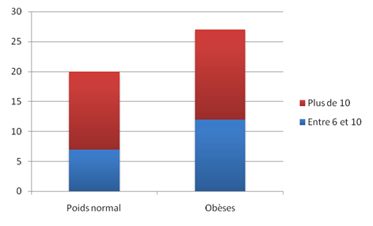

Retentissement de la douleur

d.1 Activité physique
Les sujets obèses ont plus fréquemment un périmètre de marche limité à moins de 500 mètres avant la chirurgie, tandis qu’on retrouve plus fréquemment des patients dont le périmètre de marche n’est pas limité dans le groupe de poids normal. Il existe une tendance à ce que les sujets obèses soient plus limités de façon complète dans les activités quotidiennes (cf tableau 10).

TABLEAU 10 : Retentissement de la douleur sur l’activité physique dans la population de ville
Retentissement | Sujets de poids normal  IMC < 25 kg/m²  N = 40 | Sujets obèses  IMC > 30 kg/m²  N = 40
Marche :  Périmètre = 500 mètres (%)  Pas de limitation | 2,5  32 | 22,5*  23
Limitation complète des activités au moins 2 jours/semaine (%) : | 2,5 | 15
*p<0,05

d.2 Retentissement psychologique
Le retentissement de la douleur est supérieur chez les patients obèses par rapport aux patients de poids normal (cf graphique 5), avec en particulier une différence significative concernant le score global (19,3±12,8 et 10,3±11,0 respectivement, p=0,0011) et tous les domaines de la vie en dehors des relations sociales : humeur (3,8±3,1 et 2,3±2,9, p=0,03), marche (4,8±2,6 et 2,9±3,0, p=0,032), travail (4,6±3,1 et 2,5±3,0, p=0,0105) et sommeil (4,1±3,1 et 2,2±3,2, p=0.049). En revanche les scores de dépression et d’anxiété sont équivalents (cf graphique 6).

GRAPHIQUE 5 : Questionnaire concis sur les douleurs (QCD) dans la population de ville
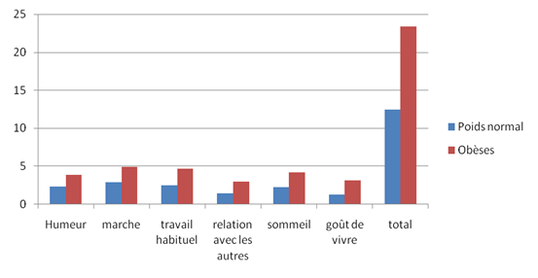

GRAPHIQUE 6 : Echelle HAD dans la population de ville
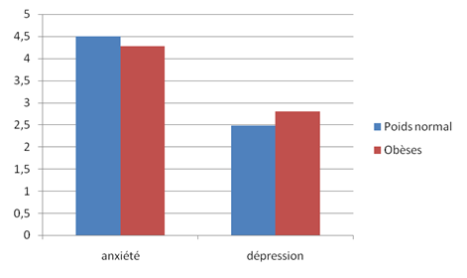
Echelle HAD

Prise en charge antalgique

Tous les patients de cette population de médecine de ville ne consomment pas d’antalgique. La prévalence de la consommation d’antalgique est plus élevée chez les sujets obèses (75% chez les sujets obèses, contre 50% chez les sujets de poids normal).
Les patients, qu’ils soient obèses ou de poids normal, ont rarement recours à l’automédication (33 des sujets de poids normal, et 29 des sujets obèses n’ont pas recours à l’automédication).
On retrouve plus fréquemment, mais de façon non significative, une consommation d’antalgiques supérieure à 3 ans chez les patients obèses (37,5 versus 12,5%), et quotidienne (12/40 versus 7/40) (cf tableau 11).

TABLEAU 11 : Caractéristiques de la consommation d’antalgiques dans la population de ville
 | Sujets de poids normal  IMC < 25 kg/m²  N = 40 | Sujets obèses  IMC > 30 kg/m²  N = 40
Prévalence de la consommation antalgique (%) | 50 | 70
Première consommation d’antalgiques :  - < 6 mois  - 6-12 mois  - 1-3 ans  - > 3 ans | 2  2  5  11 | 8  1  3  16
Consommation quotidienne | 7 | 12
Aucune différence n’était significative.
Le détail des consommations médicamenteuses est décrit dans le tableau 12. Les antalgiques de palier 2 et 3 sont plus souvent utilisés chez les patients obèses, ainsi que les associations d’antalgiques, mais de façon non significative : 9 patients obèses ont plus de 2 antalgiques associés, et 6 patients dans le groupe de poids normal. 25% des patients obèses bénéficient d’au moins deux antalgiques tandis que 15% des patients de poids normal en bénéficient.
TABLEAU 12 : Types d’antalgiques consommés dans la population de ville
 | Sujets de poids normal  IMC < 25 kg/m²  N = 20 | Sujets obèses  IMC >30 kg/m²  N = 28
Antalgiques de palier 1 | 12 | 26
AINS | 6 | 5
Palier 2 | 6 | 7
Palier 3 | 0 | 2
Palier 1 en association  - AINS oral  - Palier 2  - Palier 3 | 1  5  0 | 2  7  2
Association de 2 ou plus d’antalgiques | 6 | 9
Association de 3 ou plus d’antalgiques | 0 | 1
Aucune différence n’était significative.

Il n’est pas rare que les méthodes analgésiques autres que médicamenteuses soient utilisées, et ce, de façon comparable dans les 2 groupes.

Comparaison de la population d’orthopédie et de médecine de ville

Caractéristiques socio-démographiques

Les sujets obèses adressés en chirurgie sont plus âgés en moyenne, ont plus souvent obtenus leur baccalauréat et ont un IMC légèrement plus élevé (cf tableau 13).
TABLEAU 13 : caractéristiques socio-démographiques des sujets obèses dans les 2 populations
 | Sujets obèses (Ville)  IMC > 30 kg/m  N = 40 | Sujets obèses (orthopédie)  IMC > 30 kg/m²  N = 40
Sexe ratio (H/F) | 14/26 | 10/30
Age moyen (années) | 61 (11,2) | 64,8 (9,9)
IMC moyen (kg/m²) | 33,1 (4,0) | 34,0 (4,5)
Baccalauréat | 8 | 18
Activité professionnelle (n):  - Chômage  - Retraite  - Activité  - Arrêt de travail | 4  20  12  4 | 0  28  8  4
Situation familiale (n) :  - Marié/en couple  - Célibataire  - Veuf  - divorcé | 16  10  7  7 | 22  5  7  6

Comorbidités
Les patients obèses de médecine de ville présentent beaucoup plus de comorbidités que ceux d’orthopédie : 3 fois plus de SAS et 1,5 fois plus de diabète de type 2.

Histoire de la douleur et retentissement de la douleur

Les douleurs sont plus anciennes chez les sujets obèses de ville, mais cette différence est moindre si on enlève des calculs le patient douloureux depuis 600 mois. En revanche, ils consultent plus rapidement le médecin (cf tableau 14).
TABLEAU 14 : Histoire de la douleur chez les sujets obèses
 | Sujets obèses (Ville)  IMC > 30 kg/m²  N = 40 | Sujets obèses (Orthopédie)  IMC > 30 kg/m²  N = 40
Durée d’évolution des douleurs (mois) | 115 (148,6) | 98,3 (115,3)
Délai avant consultation pour douleur (mois) | 18,3 (51,3) | 32,4 (97,3)
Nombre moyen de médecins consultés pour la douleur (n) | 2,5 | 4
Premier médecin consulté (%) : généraliste | 75 | 87,5
Aucune différence n’était significative.

Les sujets obèses de la population d’orthopédie ont des douleurs plus souvent quotidiennes et permanentes, avec des épisodes douloureux plus fréquents (cf tableau 15). Le retentissement sur le périmètre de marche et sur les activités quotidiennes est également plus important (cf tableau 16). Ces constatations peuvent expliquer l’indication de chirurgie.

TABLEAU 15 : Caractéristiques des douleurs chez les sujets obèses
 | Sujets obèses (Ville)  IMC > 30 kg/m²  N = 40 | Sujets obèses  IMC > 25 kg/m²  N = 40
Douleurs quotidiennes (%) | 52,5 | 87,5*
Durée de la douleur sur les 24 heures précédentes (%)  - ≥8 heures par jour  - ≥3 heures par jour | 37,5  55 | 62,5*  82,5*
Nombre d’épisodes douloureux (n)  - Plus de 10 par jour  - Entre 6 et 10 par jour | 7  3 | 15*  12*
*p<0,05

TABLEAU 16 : retentissement des douleurs sur l’activité physique chez les sujets obèses
Retentissement | Sujets obèses (Ville)  IMC > 30 kg/m²  N = 40 | Sujets obèses (orthopédie)  IMC > 30 kg/m²  N = 40
Marche (%):  - Périmètre ≥ 500 mètres  - Périmètre ≥ 1000 mètres  - Pas de limitation | 65  47,5  57,5 | 20*  15*  7,5*
*p<0,05

Prise en charge antalgique
Les sujets obèses d’orthopédie consomment des antalgiques depuis plus longtemps et l’ensemble des antalgiques est plus souvent utilisé (cf tableau 17 et 18).

TABLEAU 17 : Caractéristiques de la consommation d’antalgiques chez les sujets obèses
 | Sujets obèses (Ville)  IMC > 30 kg/m²  N = 40 | Sujets obèses (orthopédie)  IMC > 30 kg/m²  N = 40
Consommation antalgique (%) | 70 | 100
Première consommation d’antalgiques :  - < 6 mois  - 6-12 mois  - 1-3 ans  - > 3 ans | 8  1  3  16 | 3  4  6  27
Consommation quotidienne (%) | 30 | 82,5*
*p<0,05
TABLEAU 18 : Types d’antalgiques consommés chez les sujets obèses
 | Sujets obèses (Ville)  IMC > 30 kg/m²  N = 28 | Sujets obèses (orthopédie)  IMC > 25 kg/m²  N = 40
Antalgiques de palier 1 | 26 | 33
AINS | 5 | 11
Palier 2 | 7 | 16
Palier 3 | 2 | 6
Palier 1 en association  - AINS oral  - Palier 2  - Palier 3  - autre | 2  7  2 | 9  12  4  2
Association de 2 ou plus antalgiques | 9 | 23*
*p<0,05

DISCUSSION

Population d’orthopédie
Les populations sont caractérisées par une grande hétérogénéité en termes de délai et de durée d’évolution des douleurs, que le patient soit obèse ou non. Mais il semble que les patients obèses consultent plus fréquemment après une évolution de la douleur supérieure à 12 mois (cf tableau 2).
Nous n’observons pas dans notre étude de retard à la prise en charge chirurgicale (la durée moyenne d’évolution des douleurs et l’âge moyen sont comparables) entre les sujets obèses et de poids normal. Néanmoins, compte tenu de la précocité et de la sévérité de l’arthrose chez les sujets obèses , il est surprenant que les patients des 2 groupes aient un âge comparable au moment de la chirurgie.
Ces observations peuvent être la conséquence d’un retard de prise en charge ou de considération du symptôme douloureux chez les patients obèses . Effectivement, des études ont montré combien les médecins savent que les patients obèses ont davantage de comorbidités que les sujets de poids normal. Aussi, il est possible que la prise en charge d’autres complications de l’obésité retarde la prise en charge de la douleur, la durée de la consultation ne permettant pas d’aborder les symptômes douloureux . Ceci est d’autant plus vrai que, malgré les complications, les médecins accordent moins de délai de consultation aux sujets obèses par rapport aux autres patients . Par ailleurs, les patients obèses ressentent probablement la discrimination médicale dont ils font l’objet, et ont peut-être plus de difficulté à aborder le sujet de leur douleur avec leur médecin traitant, sachant qu’elle est en partie liée à l’excès de poids .
Enfin, il est possible que les sujets obèses soient moins douloureux pour une même lésion, du fait d’une sensibilité à la douleur différente .
Au vu de l’hétérogénéité de la population en termes de durée d’évolution des douleurs (96,2 mois en moyenne chez les sujets non obèses avec une déviation standard (DS) à 105,4 et 98,3 mois chez les sujets obèses avec une DS 115,3), notre étude peut avoir manqué de mettre en évidence une différence qui existe vraiment, du fait d’un nombre insuffisant de patients et d’une population insuffisamment représentative de celle nécessitant une prise en charge chirurgicale. En effet, il est possible que les sujets obèses candidats à la chirurgie ne reflètent pas la population générale obèse douloureuse. Les caractéristiques socio-démographiques sont comparables entre les deux populations d’orthopédie (cf tableau 1) alors qu’il est clairement admis que l’obésité affecte davantage les populations d’un niveau socio-économique plus faible . Ainsi nos résultats renseigneraient imparfaitement sur la douleur des patients relevant d’une chirurgie de l’obésité. Webb et al. avaient effectivement décrit une prévalence de douleur des genoux de 25% en médecine générale, et seulement 30% des patients douloureux avaient consulté et 7% avaient un suivi régulier pour la douleur ou étaient suivis par un spécialiste. Cet article montre également que seulement la moitié des patients qui nécessitent un suivi spécialisé en bénéficient .
A la veille d’une chirurgie de remplacement prothétique, les caractéristiques de la douleur sont comparables (fréquence, durée, nombres d’épisodes douloureux, cf tableau 3 et graphique 1) malgré une tendance non significative à un nombre d’accès douloureux plus important chez les sujets obèses.
Cependant la douleur présente un retentissement significativement supérieur en termes de périmètre de marche (45% des sujets non obèses ayant un périmètre de marche limité à moins de 500 mètres, contre 77,5% des sujets obèses), et une tendance à une limitation complète des activités plus fréquente (cf tableau 4) suggérant qu’ils soient plus douloureux à la marche ou lors des activités. Il est également possible que d’autres facteurs associés à l’obésité participent à la réduction du périmètre de marche. Les patients obèses souffrent plus souvent d’une dyspnée d’effort et de douleurs musculaires .
Il est pourtant surprenant que le questionnaire concernant le retentissement de la douleur donne une donnée discordante puisque les patients obèses ne considèrent pas être plus gênés à la marche que les patients non obèses (cf graphique 2). Il est possible que cette population soit initialement plus sédentaire et qu’ils soient alors moins gênés par la limitation de leurs activités . Inversement, des patients de poids normal et davantage actifs peuvent être plus vite gênés dans leur activité puisque la douleur vient rompre leurs habitudes.
Le retentissement de la douleur est plus important dans différents domaines de la vie et elle affecte notamment le sommeil et la relation avec autrui (5,6± 3,3 versus 3,5± 3,1, p=0,0048 et 5,0± 2,9 versus 3,5±3,5, p=0,035). L’absence de significativité de certains critères du QCD est sans doute liée à nos faibles effectifs. Il en est de même concernant les scores d’anxiété et de dépression, mais ces échelles ne concernent pas uniquement le retentissement de la douleur. Il est bien connu que les sujets obèses sont plus déprimés, aussi des différences concernant l’anxiété et la dépression entre populations de poids normal et obèse sont multifactorielles .
Malgré une tendance à un délai avant consultation plus long chez les sujets obèses, la prescription d’antalgique et la consommation d’antalgique sont comparables (cf tableau 5). En revanche, nous avons observé une tendance non significative à l’utilisation d’associations médicamenteuses plus fréquentes pour contrôler la douleur chez les sujets obèses. De même, tandis que la prescription d’antalgiques de palier 3 est absente chez les sujets non obèses, 10% des sujets obèses en relèvent (cf tableau 6). L’ensemble de ces observations suggère que le contrôle de la douleur soit plus difficile chez les sujets obèses. Différents facteurs à l’origine de cette différence sont possibles : concernant la physiopathologie de l’arthrose , le métabolisme des antalgiques et leur effet ou encore des différences concernant la survenue du symptôme douloureux et son histoire.

Population de médecine de ville

Nous observons dans la population de médecine de ville présentant des douleurs des membres inférieurs des différences concernant les données socio-démographiques. Les patients obèses sont plus âgés, mais la prévalence de l’obésité augmente avec l’âge. De plus, la moindre fréquence de baccalauréat chez les sujets obèses peut être liée à la différence d’âge mais suggère aussi que les sujets obèses aient un niveau socio-économique plus faible, ou, à l’inverse, que les sujets ayant un niveau socio-économique plus élevé consultent plus facilement et plus jeunes pour des douleurs (cf tableau 7).
Davantage de patients obèses douloureux ont consulté pour leur douleur avant de répondre au questionnaire, et cette différence n’est pas liée à la durée d’évolution des douleurs qui est comparable dans les deux groupes, mais sans doute à la fréquence de la douleur, aux nombres d’épisodes douloureux et à leur retentissement (cf tableau 8,9, et 10).
Ce retentissement plus sévère peut être directement imputé à l’obésité ou à la durée d’évolution de la pathologie sous-jacente . Précisons que la sensibilité à la douleur est réduite avec l’âge, suggérant que le mécanisme des douleurs chez les patients obèses plus âgés soit plus sévère que chez les sujets non obèses plus jeunes . La fréquence des douleurs et le retentissement lors des activités sont en effet plus importants chez les sujets obèses notamment sur le périmètre de marche et l’activité complète (22,5% des sujets obèses ont un périmètre de marche limité à moins de 500 mètres et seulement 2,5% chez les sujets de poids normal, p<0,05%) mais nous ne pouvons pas conclure que la réduction du périmètre de marche soit uniquement imputable à la douleur ou à l’obésité sachant que cette population est plus âgée et peut présenter des comorbidités associées.
Il est bien connu que la douleur altère la qualité de vie, comme l’ont montré différents auteurs, à différents stades de douleur articulaire, et en utilisant des questionnaires variés . Ces auteurs ont aussi démontré que l’obésité altère la mobilité et la qualité de vie. Mais le retentissement de la douleur paraît d’autant plus significatif que les sujets obèses ne sont pas plus déprimés ni anxieux dans notre étude.
Les sujets obèses semblent consommer davantage des antalgiques plus fréquemment de façon quotidienne mais l’absence de significativité concernant ce critère fait redouter une moindre prescription d’analgésique malgré les besoins. Comme précédemment abordé, il existe une stigmatisation des sujets obèses n’épargnant pas le milieu médical. Des études ont déjà retrouvé une « sous-prescription » d’antalgiques dans la population obèse par rapport aux besoins , pouvant être expliqué par le manque d’empathie et les préjugés du corps médical , ou aux complications importantes de l’obésité limitant le temps de consultation dédié à la douleur .

Comparaison de la population d’orthopédie et de médecine de ville

La comparaison des 2 populations (médecine de ville et orthopédie) chez les patients obèses montre bien que l’accès aux soins est différent selon le niveau socio-économique puisque les populations sont comparables sur le plan socio-démographique en dehors de la plus forte proportion de patients obèses ayant le baccalauréat chez les patients opérés. Néanmoins la population d’orthopédie comprenait un peu plus de retraités, laissant suggérer que les patients attendent d’avoir cessé leur activité professionnelle avant de recourir à la chirurgie.
De façon logique, par rapport aux sujets de ville, les sujets obèses de la population d’orthopédie ont des douleurs plus souvent quotidiennes (87,5% dans la population d’orthopédie, et 52,5% en médecine de ville, p<0,05%) et souffrent davantage de pics douloureux. Le retentissement de la douleur est plus important, limite la marche (pas de limitation chez 57,5% des sujets obèses de médecine de ville versus 7,5% en orthopédie, p<0,05%), et s’associe à une consommation d’antalgiques supérieure en termes de prévalence (70% versus 100%), de consommation quotidienne (30% versus 82,5%, p<0,05), et d’association d’antalgiques, justifiant un recours au traitement chirurgical.

Forces et faiblesses de l’étude

Forces de l’étude
Le caractère original du sujet de la thèse est un de ses atouts. En effet, rares sont les thèses de médecine générale dont le sujet concerne les douleurs articulaires chez les sujets obèses. Il s’agit d’un problème courant en médecine générale qui nécessite que nous y soyons formés et attentifs.
D’autre part, mon travail s’intéresse à 2 populations distinctes, une population de patients suivis en médecine de ville et une population de patients à la veille de leur chirurgie de remplacement prothétique, ceci permettant d’avoir un aperçu du parcours de soin des patients souffrant de douleurs articulaires.
Le questionnaire utilisé est une des forces de mon travail. Il a été établi avec l’aide de spécialistes de l’obésité, de spécialistes de l’arthrose. Il permet d’apporter suffisamment d’informations sur les douleurs des patients et leur prise en charge sans être pour autant fastidieux.
Nous avons limité les biais de sélection en incluant les patients de manière successive.

Faiblesses de l’étude
Le nombre de sujets étudié est peut être insuffisant pour mettre en évidence des différences significatives bien qu’elles paraissent réelles. C’est particulièrement le cas en ce qui concerne le retentissement de la douleur. Par ailleurs nous avions souhaité nous intéresser aux douleurs des membres inférieurs d’une façon générale. Or j’ai inclus un nombre différent de patients souffrant de douleurs de hanche et de genou. Le retentissement, la consommation d’antalgiques peuvent être différents en cas de pathologie du genou et de la hanche. Aussi cela peut avoir contribué à l’hétérogénéité des résultats. Au vu de cette observation, l’étude sera poursuivie afin d’homogénéiser le nombre de patients souffrant de douleurs des genoux et de hanche dans la population de chirurgie orthopédique.
Nous n’avons pas comparé les radiographies des patients, ni abordé le mécanisme des douleurs, mais l’objectif principal de ma thèse était de comparer les conséquences fonctionnelles et thérapeutiques des douleurs chez les sujets obèses et non obèses.

CONCLUSION et PERSPECTIVES

Les douleurs articulaires sont une pathologie chronique invalidante fréquente. Elles touchent particulièrement les sujets obèses pour la gonarthrose puisque l’obésité est un facteur de risque important, et cette population est déjà vulnérable de par son moins bon état de santé. Au total, cette étude avait pour but de décrire et comparer la consommation et l’efficacité des antalgiques utilisés pour les douleurs articulaires, chez 80 patients en médecine de ville et 80 patients à la veille d’une chirurgie orthopédique, en comparant les sujets obèses aux sujets de poids normal. Elle a permis de mettre en évidence l’importance du retentissement de la douleur articulaire en particulier chez les sujets obèses. En effet, dans les 2 populations (médecine de ville et chirurgie), le retentissement de la douleur, tant physique que psychologique, est plus important chez les sujets obèses. Il existe également une forte tendance à ce que les sujets obèses soient plus douloureux, en termes de fréquence et d’intensité, et moins bien soulagés par les antalgiques (nécessitant plus d’associations d’antalgiques).
L’obésité est une maladie chronique, et responsable de nombreuses complications. La prise en charge de l’obésité doit donc être globale et s’inscrire dans le temps. Il est important de rechercher toutes les complications de l’obésité, sans oublier les complications articulaires. En effet, ces complications n’engagent pas le pronostic vital à court terme, mais elles sont sources d’un retentissement important sur la qualité de vie des patients et deviennent une de leurs préoccupations majeures. Il est probable que retarder une chirurgie nécessaire soit inutile. Par ailleurs la pratique d’une activité physique est essentielle dans la limitation du risque cardiovasculaire, l’équilibration du diabète, et limiter les douleurs est un moyen d’y parvenir.
Dans la pratique clinique, il faut prendre le temps de parler de ce symptôme afin de ne pas le banaliser, mais également d’écouter le malade et faire preuve d’empathie en évitant la stigmatisation. Une consultation dédiée à cette douleur devrait être proposée. Si le patient n’aborde pas le sujet, c’est à nous, médecin généraliste, de le faire, au même titre que les autres complications de l’obésité. En effet, comme abordé dans l’introduction, nos préjugés auxquels ont dû faire face les sujets obèses au cours de leur « vie médicale » ont pu limiter l’expression de leurs symptômes.
D’autre part une étude abordée en introduction montrait l’effet de l’acquisition de compétences en matière de prise en charge de l’obésité afin de réduire la prévalence de ses attitudes ou idées négatives. Il me paraît donc important que les médecins généralistes soient suffisamment sensibilisés et formés sur l’obésité et sa prise en charge, notamment celle des douleurs associées. Une formation médicale continue dédiée à ce problème pourrait être discutée.
Une nouvelle approche dans la douleur chronique et notamment dans l’arthrose est l’éducation thérapeutique du patient. Selon la définition du rapport OMS-Europe publié en 1996, l’éducation thérapeutique du patient (ETP) « vise à aider les patients à acquérir ou maintenir les compétences dont ils ont besoin pour gérer au mieux leur vie avec une maladie chronique ». Les programmes d’éducation thérapeutique dans les douleurs ostéo-articulaires comprennent l’apprentissage de stratégies de prise en charge de la douleur, des exercices, la prévention des chutes, les approches cognitives, l’identification des problèmes, et la mise en place d’objectifs. Des consultations orientées sur l’éducation au traitement, les conseils diététiques et l’activité physique ont un retentissement positif sur la perte de poids, l’activité physique et la réduction de l’activité globale de la maladie et des douleurs. La gestion des antalgiques, et notamment des opioïdes ou des AINS, est un élément important pour une meilleure adhésion des patients à leur traitement. Il est donc particulièrement important de dédier des consultations à la prise en charge de la douleur articulaire.
Nous avons pu également voir dans notre étude qu’il est important de ne pas tarder à adresser les patients obèses à un spécialiste au vu de l’altération de la qualité de vie dont ils souffrent.
Au vu du travail que j’ai réalisé, je serai davantage systématique concernant le recueil de cette donnée douleur chez les patients obèses. Je pense qu’un questionnaire simple en médecine de ville pourrait me permettre un dépistage rapide, de discuter un traitement et de le suivre.

QUESTIONNAIRE :
- Avez-vous mal dans les articulations ? Du genou ? De la hanche ? De la cheville ?
- Non (0) un peu/parfois (1) régulièrement (2) Souvent (3)
- La douleur limite-t-elle vos activités quotidiennes?
- Non (0) un peu/parfois (1) régulièrement (2) Souvent (3)
La cotation de 0 à 3 permet d’avoir une notion sur l’importance et la fréquence de la douleur.
En cas de score supérieur à 3, je proposerai une consultation dédiée au symptôme, notamment à son évolution, afin d’en discuter le traitement et l’orientation vers un spécialiste après un examen clinique soigneux et la pratique de radiographies.

BIBLIOGRAPHIE

1. Manson JE, Colditz GA, Stampfer MJ, Willett WC, Rosner B, Monson RR, Speizer FE, Hennekens CH: A prospective study of obesity and risk of coronary heart disease in women. N Engl J Med 1990, 322:882-889.
2. Song YM, Sung J, Davey Smith G, Ebrahim S: Body mass index and ischemic and hemorrhagic stroke: a prospective study in Korean men. Stroke 2004, 35:831-836.
3. Calle EE, Rodriguez C, Walker-Thurmond K, Thun MJ: Overweight, obesity, and mortality from cancer in a prospectively studied cohort of U.S. adults. N Engl J Med 2003, 348:1625-1638.
4. Chittleborough CR, Grant JF, Phillips PJ, Taylor AW: The increasing prevalence of diabetes in South Australia: the relationship with population ageing and obesity. Public Health 2007, 121:92-99.
5. Whitlock G, Lewington S, Sherliker P, Clarke R, Emberson J, Halsey J, Qizilbash N, Collins R, Peto R: Body-mass index and cause-specific mortality in 900 000 adults: collaborative analyses of 57 prospective studies. Lancet 2009, 373:1083-1096.
6. Obepi: Enquête épidémiologique nationale sur le surpoids et l'obésité 2012.
7. A B: Traité Médecine et chirurgie de l'obésité. 2011.
8. Wisse BE, Kim F, Schwartz MW: Physiology. An integrative view of obesity. Science 2007, 318:928-929.
9. Woods SC, D'Alessio DA: Central control of body weight and appetite. J Clin Endocrinol Metab 2008, 93:S37-50.
10. Hausman DB, DiGirolamo M, Bartness TJ, Hausman GJ, Martin RJ: The biology of white adipocyte proliferation. Obes Rev 2001, 2:239-254.
11. Sorensen TI: Conference on "Multidisciplinary approaches to nutritional problems". Symposium on "Diabetes and health". Challenges in the study of causation of obesity. Proc Nutr Soc 2009, 68:43-54.
12. Mutch DM, Clement K: Unraveling the genetics of human obesity. PLoS Genet 2006, 2:e188.
13. Speakman JR: A nonadaptive scenario explaining the genetic predisposition to obesity: the "predation release" hypothesis. Cell Metab 2007, 6:5-12.
14. Bouhassira D, Lanteri-Minet M, Attal N, Laurent B, Touboul C: Prevalence of chronic pain with neuropathic characteristics in the general population. Pain 2008, 136:380-387.
15. Heim N, Snijder MB, Deeg DJ, Seidell JC, Visser M: Obesity in older adults is associated with an increased prevalence and incidence of pain. Obesity (Silver Spring) 2008, 16:2510-2517.
16. van Dijk L, Otters HB, Schuit AJ: Moderately overweight and obese patients in general practice: a population based survey. BMC Fam Pract 2006, 7:43.
17. Hitt HC, McMillen RC, Thornton-Neaves T, Koch K, Cosby AG: Comorbidity of obesity and pain in a general population: results from the Southern Pain Prevalence Study. J Pain 2007, 8:430-436.
18. Marcus DA: Obesity and the impact of chronic pain. Clin J Pain 2004, 20:186-191.
19. Janke EA, Collins A, Kozak AT: Overview of the relationship between pain and obesity: What do we know? Where do we go next? J Rehabil Res Dev 2007, 44:245-262.
20. Anderson JJ, Felson DT: Factors associated with osteoarthritis of the knee in the first national Health and Nutrition Examination Survey (HANES I). Evidence for an association with overweight, race, and physical demands of work. Am J Epidemiol 1988, 128:179-189.
21. Richette: Obésité et arthrose. Reflexions rhumatologiques 2010, 14:13-15.
22. Lievense AM, Bierma-Zeinstra SM, Verhagen AP, van Baar ME, Verhaar JA, Koes BW: Influence of obesity on the development of osteoarthritis of the hip: a systematic review. Rheumatology (Oxford) 2002, 41:1155-1162.
23. Haara MM, Heliovaara M, Kroger H, Arokoski JP, Manninen P, Karkkainen A, Knekt P, Impivaara O, Aromaa A: Osteoarthritis in the carpometacarpal joint of the thumb. Prevalence and associations with disability and mortality. J Bone Joint Surg Am 2004, 86-A:1452-1457.
24. Pottie P, Presle N, Terlain B, Netter P, Mainard D, Berenbaum F: Obesity and osteoarthritis: more complex than predicted! Ann Rheum Dis 2006, 65:1403-1405.
25. Toussirot: Tissus adipeux et arthrose, rôle physiopathologique des adipokines. Reflexions rhumatologiques 2010, 14:7-12.
26. Goulston LM, Kiran A, Javaid MK, Soni A, White KM, Hart DJ, Spector TD, Arden NK: Does obesity predict knee pain over fourteen years in women, independently of radiographic changes? Arthritis Care Res (Hoboken) 2011, 63:1398-1406.
27. Macfarlane GJ, de Silva V, Jones GT: The relationship between body mass index across the life course and knee pain in adulthood: results from the 1958 birth cohort study. Rheumatology (Oxford) 2011, 50:2251-2256.
28. Heuch I, Heuch I, Hagen K, Zwart JA: Body Mass Index as a Risk Factor for Developing Chronic Low Back Pain: A Follow-up in the Nord-Trondelag Health Study. Spine (Phila Pa 1976) 2012.
29. Lake JK, Power C, Cole TJ: Back pain and obesity in the 1958 British birth cohort. cause or effect? J Clin Epidemiol 2000, 53:245-250.
30. Mirtz TA, Greene L: Is obesity a risk factor for low back pain? An example of using the evidence to answer a clinical question. Chiropr Osteopat 2005, 13:2.
31. Shiri R, Karppinen J, Leino-Arjas P, Solovieva S, Viikari-Juntura E: The association between obesity and low back pain: a meta-analysis. Am J Epidemiol 2010, 171:135-154.
32. Wright LJ, Schur E, Noonan C, Ahumada S, Buchwald D, Afari N: Chronic pain, overweight, and obesity: findings from a community-based twin registry. J Pain 2010, 11:628-635.
33. Urquhart DM, Berry P, Wluka AE, Strauss BJ, Wang Y, Proietto J, Jones G, Dixon JB, Cicuttini FM: 2011 Young Investigator Award winner: Increased fat mass is associated with high levels of low back pain intensity and disability. Spine (Phila Pa 1976) 2011, 36:1320-1325.
34. Anandacoomarasamy A, Caterson I, Sambrook P, Fransen M, March L: The impact of obesity on the musculoskeletal system. Int J Obes (Lond) 2008, 32:211-222.
35. Herman RM, Brower JB, Stoddard DG, Casano AR, Targovnik JH, Herman JH, Tearse P: Prevalence of somatic small fiber neuropathy in obesity. Int J Obes (Lond) 2007, 31:226-235.
36. Li TY, Rana JS, Manson JE, Willett WC, Stampfer MJ, Colditz GA, Rexrode KM, Hu FB: Obesity as compared with physical activity in predicting risk of coronary heart disease in women. Circulation 2006, 113:499-506.
37. Wessel TR, Arant CB, Olson MB, Johnson BD, Reis SE, Sharaf BL, Shaw LJ, Handberg E, Sopko G, Kelsey SF, et al: Relationship of physical fitness vs body mass index with coronary artery disease and cardiovascular events in women. JAMA 2004, 292:1179-1187.
38. Ellekjaer H, Holmen J, Ellekjaer E, Vatten L: Physical activity and stroke mortality in women. Ten-year follow-up of the Nord-Trondelag health survey, 1984-1986. Stroke 2000, 31:14-18.
39. Christensen R, Bartels EM, Astrup A, Bliddal H: Effect of weight reduction in obese patients diagnosed with knee osteoarthritis: a systematic review and meta-analysis. Ann Rheum Dis 2007, 66:433-439.
40. Hooper MM, Stellato TA, Hallowell PT, Seitz BA, Moskowitz RW: Musculoskeletal findings in obese subjects before and after weight loss following bariatric surgery. Int J Obes (Lond) 2007, 31:114-120.
41. Felson DT, Zhang Y, Anthony JM, Naimark A, Anderson JJ: Weight loss reduces the risk for symptomatic knee osteoarthritis in women. The Framingham Study. Ann Intern Med 1992, 116:535-539.
42. McGoey BV, Deitel M, Saplys RJ, Kliman ME: Effect of weight loss on musculoskeletal pain in the morbidly obese. J Bone Joint Surg Br 1990, 72:322-323.
43. Rivera D, Ortiz J, Colon C, Colon J, Magraner M, Bredy R: Correlation between body mass index and need for total knee replacement in a group of Latin patients with knee osteoarthritis. Bol Asoc Med P R 2011, 103:17-20.
44. Franklin J, Ingvarsson T, Englund M, Lohmander LS: Sex differences in the association between body mass index and total hip or knee joint replacement resulting from osteoarthritis. Ann Rheum Dis 2009, 68:536-540.
45. Foran JR, Mont MA, Rajadhyaksha AD, Jones LC, Etienne G, Hungerford DS: Total knee arthroplasty in obese patients: a comparison with a matched control group. J Arthroplasty 2004, 19:817-824.
46. Amundsen MO, Engdahl B, Berg C, Nordeng H: Use of psychotropic drugs and analgesics among users of antiobesity drugs--a population based study. Pharmacoepidemiol Drug Saf 2010, 19:273-279.
47. The impact of obesity on drug prescribing in primary care. Br J Gen Pract 2005, 55:743-749.
48. Brill MJ, Diepstraten J, van Rongen A, van Kralingen S, van den Anker JN, Knibbe CA: Impact of obesity on drug metabolism and elimination in adults and children. Clin Pharmacokinet 2012, 51:277-304.
49. Abernethy DR, Divoll M, Greenblatt DJ, Ameer B: Obesity, sex, and acetaminophen disposition. Clin Pharmacol Ther 1982, 31:783-790.
50. Abernethy DR, Greenblatt DJ: Ibuprofen disposition in obese individuals. Arthritis Rheum 1985, 28:1117-1121.
51. Juniper M, Le TK, Mladsi D: The epidemiology, economic burden, and pharmacological treatment of chronic low back pain in France, Germany, Italy, Spain and the UK: a literature-based review. Expert Opin Pharmacother 2009, 10:2581-2592.
52. Gupta A, Mehdi A, Duwell M, Sinha A: Evidence-based review of the pharmacoeconomics related to the management of chronic nonmalignant pain. J Pain Palliat Care Pharmacother 2010, 24:152-156.
53. Tibere: Adolescents obèses face à la stigmatisation. obésité 2007, 2:173-181.
54. Young LM, Powell B: The effects of obesity on the clinical judgments of mental health professionals. J Health Soc Behav 1985, 26:233-246.
55. Price JH, Desmond SM, Krol RA, Snyder FF, O'Connell JK: Family practice physicians' beliefs, attitudes, and practices regarding obesity. Am J Prev Med 1987, 3:339-345.
56. Hebl MR, Xu J: Weighing the care: physicians' reactions to the size of a patient. Int J Obes Relat Metab Disord 2001, 25:1246-1252.
57. Foster GD, Wadden TA, Makris AP, Davidson D, Sanderson RS, Allison DB, Kessler A: Primary care physicians' attitudes about obesity and its treatment. Obes Res 2003, 11:1168-1177.
58. Hebl MR, Xu J, Mason MF: Weighing the care: patients' perceptions of physician care as a function of gender and weight. Int J Obes Relat Metab Disord 2003, 27:269-275.
59. Jay M, Kalet A, Ark T, McMacken M, Messito MJ, Richter R, Schlair S, Sherman S, Zabar S, Gillespie C: Physicians' attitudes about obesity and their associations with competency and specialty: a cross-sectional study. BMC Health Serv Res 2009, 9:106.
60. Puhl: Stigmatisation de l’obésité : causes, effets et quelques solutions. Diabetes Voice 2009, 54:25-28.
61. Dodet P, Perrot S, Auvergne L, Hajj A, Simoneau G, Decleves X, Poitou C, Oppert JM, Peoc'h K, Mouly S, et al: Sensory impairment in obese patients? Sensitivity and pain detection thresholds for electrical stimulation after surgery-induced weight loss, and comparison with a nonobese population. Clin J Pain 2013, 29:43-49.
62. Webb R, Brammah T, Lunt M, Urwin M, Allison T, Symmons D: Opportunities for prevention of 'clinically significant' knee pain: results from a population-based cross sectional survey. J Public Health (Oxf) 2004, 26:277-284.
63. O'Donnell DE, O'Donnell CD, Webb KA, Guenette JA: Respiratory Consequences of Mild-to-Moderate Obesity: Impact on Exercise Performance in Health and in Chronic Obstructive Pulmonary Disease. Pulm Med 2012, 2012:818925.
64. van Hout GC, van Oudheusden I, van Heck GL: Psychological profile of the morbidly obese. Obes Surg 2004, 14:579-588.
65. Lee JH, Fitzgerald JB, Dimicco MA, Grodzinsky AJ: Mechanical injury of cartilage explants causes specific time-dependent changes in chondrocyte gene expression. Arthritis Rheum 2005, 52:2386-2395.
66. Gibson SJ, Farrell M: A review of age differences in the neurophysiology of nociception and the perceptual experience of pain. Clin J Pain 2004, 20:227-239.
67. Kauppila AM, Kyllonen E, Mikkonen P, Ohtonen P, Laine V, Siira P, Niinimaki J, Arokoski JP: Disability in end-stage knee osteoarthritis. Disabil Rehabil 2009, 31:370-380.
68. Julia C, Ciangura C, Capuron L, Bouillot JL, Basdevant A, Poitou C, Oppert JM: Quality of life after Roux-en-Y gastric bypass and changes in body mass index and obesity-related comorbidities. Diabetes Metab 2013.

ANNEXE : QUESTIONNAIRE
Madame, Monsieur,
Nous nous intéressons à la douleur des patients que nous suivons, à son retentissement et au traitement de celle ci.
Nous vous proposons de participer à une enquête, en sachant que remplir ce questionnaire prendra 10 minutes de votre temps.
Nous vous remercions par avance du temps que vous consacrerez à ce questionnaire.
Avec nos sentiments dévoués,

_________________________________________________________________________________________
AUTO QUESTIONNAIRE D’EVALUATION DES DOULEURS ARTICULAIRES DES MEMBRES INFERIEURS
DATE

Age : Sexe : H : □ F : □

Poids : Taille :

Votre profession :
- Agriculteur exploitant □
- Artisan / commerçant/chef d’entreprise □
- Cadre et profession intellectuelle supérieure □
(=libéral et assimilé, cadres de la fonction publique, professions intellectuelles et artistiques, cadres)
- Profession intermédiaire o
(techniciens, contremaître, agent de maîtrise et professions intermédiaires de la fonction publique)
- Employé □
- Ouvrier □
- Autre □: préciser

Baccalauréat oui □ non □
Nombre d’années d’études suivies
après le baccalauréat :
Votre situation professionnelle :
- Chômage □
- Retraite □
- En activité □
- En arrêt de travail : □
  - Maladie □
  - Accident de travail □
  - Invalidité □

Votre Situation familiale :
- Marié □
- Célibataire □
- Concubinage □
- Veuf (ve) □
- Divorcé(e) □

Etes vous diabétique ? : oui □ non □
Si oui : depuis combien d’années :
Si oui ; type 1 □ ou type 2 □ ou type 2 sous insuline □

Avez vous des apnées du sommeil ?
oui □ non □ je ne sais pas □
êtes vous appareillé ? oui □ non □

____________________________________________________________________________________________________________
AU SUJET DE VOS DOULEURS
Je n’ai pas de douleurs articulaires des membres inférieurs: □ ------→ il n’est pas nécessaire de poursuivre le questionnaire
____________________________________________________________________________________________________________

1. Depuis combien de mois ou d’années souffrez vous de votre douleur principale? |__|__|Mois ou |__|__| Années

2. Combien de temps (en mois ou en années) avez-vous attendu entre le début de cette douleur et votre première consultation médicale pour cette douleur? (1 seule réponse)
□|__|__| Mois
□|__|__| Années
□Je n’ai jamais consulté pour cette douleur ou abordé ce sujet avec mon médecin

3. Si vous avez abordé ce sujet avec un médecin : dans la liste ci-dessous, indiquez le nombre de médecins différents que vous avez consultés depuis que vous souffrez de cette douleur.
(Exemple : si vous avez consultés 2 médecins généralistes et 1 rhumatologue : notez 2 sur la ligne médecin généraliste et 1 sur la ligne rhumatologue)
Spécialiste | Nombre | Quel médecin voyez-vous le plus souvent pour cette douleur ? (cochez un médecin) | Précisez quel médecin vous avez consulté en premier (notez 1 en regard de celui ci ), deuxième (2) , etc
- Un médecin généraliste | |__|__| médecins différents
- Un neurologue | |__|__| médecins différents
- Un rhumatologue | |__|__| médecins différents
- Un médecin spécialiste de la douleur | |__|__| médecins différents
- Un chirurgien | |__|__| médecins différents
- Un autre médecin (précisez)  --------------------------------------------------------- | |__|__| médecins différents  |__|__| médecins différents  |__|__|| médecins différents
 | Total=

- Avez vous eu recours à l’automédication pour soulager vos douleurs ?
- Non □
- rarement □
- régulièrement □
- toujours □

5. À quelle fréquence avez-vous mal

11. Quelle est la localisation PRINCIPALE de vos douleurs:
genoux □
hanches □
chevilles □

12 Quel périmètre de marche maximum avez vous ?
(nombre de mètres ou km avant que la douleur
ne vous oblige à vous arrêter )?
=

Précisez si une autre affection limite votre périmètre de marche :

13. La douleur entraîne t’elle une limitation
de vos activités
(1 seule réponse):
- <1 jour par semaine □
- 1 jour par semaine □
- 2-3 jours par semaine □
- >3 jours par semaine □

14. La douleur entraîne t’elle une limitation
complète de vos activité (1 seule réponse):
- <1 jour par semaine □
- 1 jour par semaine □
- 2-3 jours par semaine□
- >3 jours par semaine □

15.Quand avez-vous pris pour la première fois

des médicaments pour traiter cette douleur ?

(1 seule réponse)
  - Il y a moins de 6 mois □
- De 6 mois à 12 mois □
- De plus d’1 an à moins de 3 ans□
- 3 ans et plus □

(1 seule réponse) :

- Tous les jours □
- Plus de trois jours par semaine □
- Moins de 3 jours par semaine □
- Environ, une fois par mois □

- Occasionnelle □

6. Lorsque vous avez mal, cette douleur est présente
(plusieurs réponses possibles):
- En permanence (nuit et jour) □ `
- Uniquement la journée □
- Uniquement la nuit □
- Quelque soit la position □
- Uniquement en position debout □
- Uniquement en position assise □
- La douleur est maximale le matin □
f.La douleur est maximale le soir □

7. Au cours des 24 dernières heures,
ces douleurs ont été présentes, en durée(1 seule réponse)
- En permanence □
- Entre 8 heures et 12 heures □
- Entre 3 heures et moins de 8 heures □
- Entre 1 heure et moins de 3 heures □
- Moins d' 1 heure □

8.Au cours des 24 dernières heures, combien de ces
crises douloureuses avez-vous présenté (nombre des épisodes douloureux) ?(1 seule réponse):
  - Plus de 20 □
  - Entre 11 et 20 □
  - Entre 6 et 10 □
  - Entre 1 et 5 □
  - Pas de crise douloureuse □

9. Quelles sont les localisation(s) de votre (vos) douleur(s)
(1 seule réponse):
- Une seule localisation □
- Plusieurs localisations □
- « mal partout » □
10. Quelles sont les localisation(s) de votre (vos) autres douleur(s)
(plusieurs réponses possibles):
- Tête (cuir chevelu, visage, bouche) □
- Cou □
- Membre supérieur
(épaule, bras, coude, avant-bras, poignet, main) □
- Dos
(colonne vertébrale, partie supérieure et inférieure du dos,) □
- Membre inférieur
(hanche, fesse, cuisse, genou, jambe, cheville, pied) □
- Autre localisation (précisez) □
- Aucune autre que ma douleur principale □

16. Suivez vous un traitement pour la douleur ?
Oui □ non □
17. L’utilisez vous tous les jours ?
Oui □ non □
18. Combien d’autres médicaments (hors antalgiques) prenez vous ? n=

19. Et actuellement, avez-vous recours à …
20. Avez vous déjà été traité par de la morphine ?
Oui □ non □

21. Avez vous présenté des évènements indésirables sous morphine?

(Plusieurs réponses possibles)

- Aucun□
- Nausées, vomissements□
- Somnolence□
- Dépendance□
- Constipation □
- Troubles respiratoires□
- Prurit□
- Autres
(Plusieurs réponses possibles)
- Acupuncture □
- Homéopathie □
- Hypnose □
- Kinésithérapie □
- Neuro-stimulation cutanée □
- Ostéopathie / manipulations chiropractiques □
- Psychothérapie □
- Psychanalyse □
- Stimulation électrique □
- Techniques de biofeedback / relaxation /sophrologie □
- Traitements chirurgicaux □
- Autres □

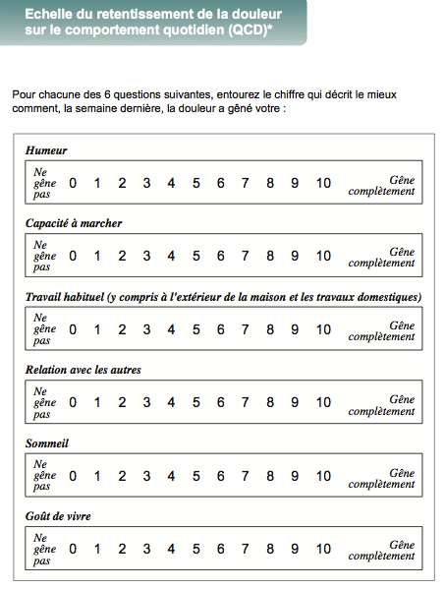

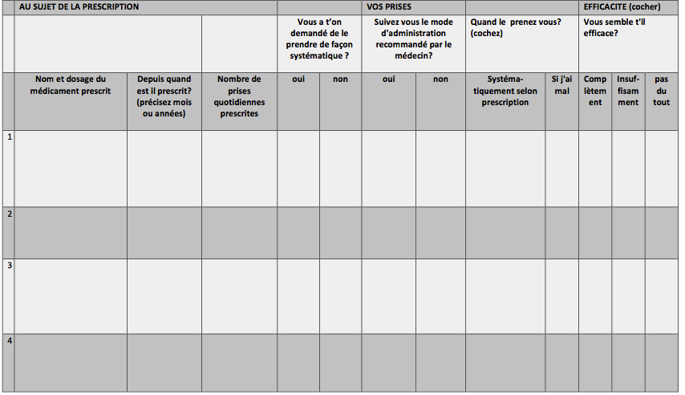
Echelle HAD (Lépine et Téhérani, 1985)

Lisez s.v.p. chaque série de questions et cochez la réponse qui exprime le mieux ce que vous éprouvez en moyenne depuis une semaine. Donnez une réponse rapide : votre réaction immédiate est celle qui correspond le mieux à votre état.

Actuellement, vous sentez-vous tendu(e), énervé(e) ? (1 seule réponse possible)

  - La plupart du temps 1
  - Souvent 2
  - De temps en temps 3
  - Jamais 4

Actuellement, avez-vous une sensation de peur, comme si quelque chose d'horrible allait vous arriver ? (1 seule réponse possible)

  - Oui, très nettement 1
  - Oui, mais ce n'est pas trop grave 2
  - Un peu, mais cela ne vous importe pas 3
  - Pas du tout 4

Actuellement, avez-vous toujours autant de plaisir à faire les choses qui vous plaisent ? (1 seule réponse possible)

  - Oui, toujours 1
  - Le plus souvent 2
  - De plus en plus rarement 3
  - Tout est plus difficile 4

Actuellement, savez-vous rire et voir le bon coté des choses ? (1 seule réponse possible)

  - Toujours autant 1
  - Plutôt moins 2
  - Nettement moins 3
  - Plus du tout 4

Actuellement, vous sentez-vous ralenti(e) ? (1 seule réponse possible)

  - Pratiquement tout le temps 1
  - Très souvent 2
  - Quelquefois 3
  - Pas du tout 4

Actuellement, vous faites-vous souvent du souci ? (1 seule réponse possible)

  - Très souvent 1
  - Assez souvent 2
  - Occasionnellement 3
  - Très occasionnellement 4

Actuellement, éprouvez-vous des sensations d'angoisse et avez une boule dans la gorge ou l'estomac noué ? (1 seule réponse possible)

  - Très souvent 1
  - Assez souvent 2
  - Parfois 3
  - Jamais 4

Actuellement, vous sentez-vous heureux(se) ? (1 seule réponse possible)

  - Jamais 1
  - Pas souvent 2
  - Quelquefois 3
  - La plupart du temps 4

Actuellement, avez-vous perdu l'intérêt pour votre apparence ? (1 seule réponse possible)

  - Totalement 1
  - Vous n'y faites plus attention 2
  - Vous n'y faites plus assez attention 3
  - Vous y faites attention comme d'habitude 4

Actuellement, pouvez-vous rester tranquillement assis(e) à ne rien faire et vous sentir heureux(se) ? (1 seule réponse possible)

  - Jamais 1
  - Rarement 2
  - Oui, en général 3
  - Oui, quoiqu'il arrive 4

Actuellement, avez-vous la bougeotte et n'arrivez pas à tenir en place ? (1 seule réponse possible)

  - Oui, c'est tout à fait le cas 1
  - Un peu 2
  - Pas tellement 3
  - Pas du tout 4

Actuellement, vous intéressez-vous à la lecture d'un bon livre ou à un bon programme radio ou télé ? (1 seule réponse possible)

  - Souvent 1
  - Assez souvent 2
  - Rarement 3
  - Pratiquement jamais 4

Actuellement, envisagez-vous l'avenir avec optimisme ? (1 seule réponse possible)

  - Comme d'habitude 1
  - Plutôt moins qu'avant 2
  - Beaucoup moins qu'avant 3
  - Pas du tout 4

Actuellement, éprouvez-vous des sensations soudaines de panique ? (1 seule réponse possible)

  - Très souvent 1
  - Assez souvent 2
  - Rarement 3
  - Jamais 4

MERCI DU TEMPS QUE VOUS AUREZ CONSACRE A REMPLIR CE QUESTIONNAIRE

Si vous êtes d’accord pour que ce questionnaire ( qui sera anonymisé ) soit utilisé pour que nous analysions les douleurs de nos patients, nous vous prions de bien vouloir signer ci-dessous :

J’accepte que les données de cette enquête soient recueillies, enregistrées dans un fichier excell où mon identité ne sera pas révélée, et étudiées dans le but de la recherche sur les douleurs :

3 premières lettres du nom :

3 premières lettres du prénom :

Date

Signature

RÉSUMÉ

L’obésité est une maladie chronique dont la prévalence est en continuelle augmentation ces vingt dernières années, même si elle semble ralentir ces 3 dernières années. Les complications ostéo-articulaires de l’obésité sont fréquentes, ont un retentissement important sur la qualité de vie et limitent l’activité physique nécessaire à la prise en charge de l’obésité. La prise en charge des douleurs articulaires du sujet obèse est donc une préoccupation majeure.
Cette étude a pour but de décrire et comparer le retentissement de la douleur et la consommation des antalgiques utilisés pour les douleurs articulaires des membres inférieurs en médecine de ville et à la veille d’une chirurgie orthopédique chez les patients obèses, en comparaison aux patients de poids normal. Quatre-vingt patients de médecine de ville et quatre-vingt patients d’orthopédie à la veille d’une chirurgie de remplacement prothétique ont été recrutés de façon successive, quarante patients obèses et quarante non obèses dans les deux populations. Un questionnaire comprenant des données concernant la douleur, son retentissement physique et psychologique (échelle HAD et QCD), de même que sur le suivi et la prise en charge de la douleur leur était soumis.
Les résultats révèlent que le retentissement de la douleur articulaire des membres inférieurs sur les activités physiques et psychologiques est plus important chez les sujets obèses en médecine de ville comme à la veille d’une chirurgie de remplacement prothétique. D’autre part, les sujets obèses, dans les 2 populations, ont une forte tendance à être plus douloureux en termes de fréquence et d’intensité, et à consommer plus d’antalgiques.
La prise en charge de la douleur articulaire des membres inférieurs chez les patients obèses est donc très importante et nécessite qu’on prenne le temps d’aborder ce problème en consultation de médecine générale. Il faut être davantage systématique devant le recueil de cette donnée douleur et proposer, si besoin, une consultation dédiée à la douleur. L’éducation thérapeutique du patient est également une nouvelle approche dans la douleur chronique due à l’arthrose.

MOTS CLÉS
Obésité, douleurs articulaires, médecine générale, douleur chronique

